2020省考押题预测模考第四季
第一部分 客观题
一、单选题
1. (2019全国)下列体现了“创新、协调、绿色、开放、共享”的新发展理念的是：
①中共中央办公厅、国务院办公厅印发《建立国家公园体制总体方案》
②全国人民代表大会通过《中华人民共和国文物保护法》
③中共中央发布《中国共产党党员领导干部廉洁从政若干准则》
④中共中央、国务院印发《乡村振兴战略规划（2018-2022年）》
⑤国家发改委、商务部发布《外商投资准入特别管理措施（负面清单）（2019年版）》
A. ①④⑤
B. ②③④
C. ①②⑤
D. ③④⑤

2. (2019江苏)下列与常见农作物有关的说法，正确的是：
A. 茄子的最佳种植温度为0～7℃
B. 棉花、菠菜和玉米都是被子植物
C. 我国长城以北主要种植冬小麦
D. 大豆属于二年生草本植物

3. (2019江苏)下列国家或地区与文明成果对应错误的是：
A. 意大利——万神殿
B. 两河流域——楔形文字
C. 巴基斯坦——巴米扬大佛
D. 印度——《罗摩衍那》

4. (2019江苏)当前，我国已经进入全面建成小康社会决胜期。下列与之相关的说法错误的是：
A. “小康”一词最早出自《诗经》
B. 《礼记》对“小康”作出了较系统的阐释
C. 党的“十八大”报告首次提出“全面建成小康社会”
D. 三大攻坚战是精准脱贫、扫黑除恶、污染防治

5. (2019全国)下列对联与其适用场合，搭配不当的是：
A. 画栋前临杨柳岸，青帘高挂杏花村——酒馆
B. 到此尽是弹冠客，此去应无搔首人——戏院
C. 道上钩衣苍耳子，风前聒客白头翁——中药店
D. 不遇知音众声俱寂，偶然雅集百家齐鸣 ——乐器店

6. (2019江苏)下列小说与其故事发生的时代背景对应错误的是：
A. 《最后一课》——普法战争时期
B. 《丧钟为谁鸣》——西班牙内战时期
C. 《太阳照在桑干河上》——土地改革时期
D. 《骆驼祥子》——抗日战争时期

7. (2019江苏)根据《中华人民共和国疫苗管理法》，下列说法正确的是：
A. 监护人未保证适龄儿童按时接种免疫规划疫苗将被处以罚款
B. 从事疫苗管理生产活动应经县级以上人民政府药品监管部门批准
C. 疫苗的价格由当地政府部门依法自主合理制定
D. 接种单位接种免疫规划疫苗不得收取任何费用

8. (2019江苏)下列关于我国海军的说法，正确的是：
A. 北海舰队和南海舰队均拥有核潜艇
B. 驱逐舰以我国的行政省（区）命名
C. 中国人民解放军海军成立于建国初期
D. 也门撤侨是海军首次参与的海外撤侨

9. (2023四川)下列关于我国社会保障制度的说法，错误的是：
A. 优抚安置、社会互助都属于我国社会保障体系的组成部分
B. 通常所说的“五险一金”中的“一金”指的是住房公积金
C. 我国已经发布了将生育保险和职工工伤保险合并实施的意见
D. 新型农村合作医疗制度是以大病统筹为主的农民医疗互助制度

10. (2019江苏)下列关于地球的说法，错误的是：
A. 东经180°与西经180°重合
B. 地球的赤道半径比极半径略长
C. 哥白尼最早提出大地是球形的设想
D. 地球是太阳系中质量最大的类地行星

11. (2019全国)下列古迹或建筑，按照时间先后排序正确的是：
①比萨斜塔②兵马俑③埃菲尔铁塔④罗马斗兽场⑤胡夫金字塔
A. ②④⑤③①
B. ⑤④①②③
C. ⑤②④①③
D. ②⑤④③①

12. (2019江苏)下列关于甲醛的说法，错误的是：
A. 甲醛的挥发期可以超过10年
B. 房屋装修后的刺鼻气味主要来自甲醛
C. 人造板材和汽车内饰容易出现甲醛超标
D. 甲醛对眼睛、呼吸系统、神经系统都有毒性

13. (2019江苏)下列关于核能的说法，错误的是：
A. 核能属于不可再生能源
B. 铀235是核电站最常使用的核燃料
C. 核聚变、核裂变、核衰变都能释放核能
D. 世界上第一座核电站是切尔诺贝利核电站

14. (2019江苏)下列关于无线通信的说法，错误的是：
A. 无线通信的传输介质是电磁波
B. 5G技术需要的基站数量比4G少
C. 蓝牙是一种安全性较高的无线通信技术
D. 我国二代身份证使用了无线射频识别技术

15. (2019江苏)下面关于唐三彩的说法，正确的是：
A. 发源于魏晋南北朝，唐代逐渐成熟
B. 主要产于以西安为中心的关中地区
C. 胎质坚硬细密，通常作为容器使用
D. 造型包括牲畜、人物、日常用品等

16. (2019江苏)下列关于有氧呼吸和无氧呼吸的说法，错误的是：
A. 酿酒过程中酵母菌先进行有氧呼吸，后进行无氧呼吸
B. 稻田定期排水可避免水稻长时间无氧呼吸产生酒精而烂根
C. 花盆经常松土是为了促进植物根部无氧呼吸，吸收无机盐
D. 清洗疑似破伤风杆菌感染的伤口以防细菌无氧呼吸，大量繁殖

17. (2019全国)下列作品与《最后的晚餐》创作时间最接近的是：
A. 但丁《神曲》
B. 歌德《少年维特之烦恼》
C. 罗丹《思想者》
D. 约翰·施特劳斯《蓝色多瑙河》

18. (2019全国)下列关于诗句说法正确的是：
A. “吾爱孟夫子，风流天下闻”中的“孟夫子”指孟郊
B. “江流石不转，遗恨失吞吴”写的是三国时期的刘备
C. “塞上长城空自许，镜中衰鬓已先斑”是爱国诗人陆游的诗句
D. “但使龙城飞将在，不教胡马度阴山”中的“飞将”指霍去病

19. (2019全国)下列关于中国古代书院的说法，错误的是：
A. 书院最早是整理与贮存图书的地方
B. 明清两代是中国古代书院的鼎盛时期
C. 湖南大学起源于宋代创建的岳麓书院
D. 南宋理学家朱熹曾在白鹿洞书院讲学

20. (2019全国)成语“作茧自缚”是从家蚕的生理现象引申而来的，下列与之相关的说法正确的是：
A. 这一现象存在于家蚕的幼虫期
B. 家蚕的发育是不完全变态发育
C. 茧经过缫丝工序成为丝绸原料
D. 蝉在发育后期会经历同样阶段

21. 事情的真相大约是这样：那些曾经被吹得________的制度、文明、民主、福利，似乎如同大观园一样难以为继。一些虚无缥缈的因素被肆意夸大，而法国人在“五月风暴”中用鲜血、生命、街垒换来的一些实惠，如今可能要失去。
填入画横线部分最恰当的一项是：
A. 天花乱坠
B. 以假乱真
C. 居高临下
D. 大惊小怪

22. 苏联红军攻击天长山的尝试遭遇了要塞猛烈还击。苏联红军只好暂时封锁天长山，机械化部队在集结，坦克整装待发，重炮阵地部署完毕，调准炮位。强攻意味着伤亡，也意味着殃及平民。与此同时，战机不容________，时间在一分一秒过去。绥芬河战局，必须在最短的时间内取得主动。
填入画横线部分最恰当的一项是：
A. 贻误
B. 置疑
C. 大意
D. 放弃

23. 非常遗憾的是，“德国皇帝与磨坊主”其实是一个________的故事。在德国历史上，并没有发生过皇帝因为强拆磨坊而被人告上法庭的事情。
填入画横线部分最恰当的一项是：
A. 虚无缥缈
B. 虚有其表
C. 众口铄金
D. 以讹传讹

24. 在全面从严治党的新形势下，有的党员干部对纪律规矩仍然________，搞“四风”无所顾忌，搞腐败心存侥幸。如果不改变这种状况，势必导致纪律松弛、组织涣散的情况蔓延，不仅会损害党纪的严肃性，而且会削弱党的执政能力，________党的执政根基。
依次填入画横线部分最恰当的一项是：
A. 置若罔闻 拔除
B. 嗤之以鼻 腐蚀
C. 视若无睹 动摇
D. 不以为然 破坏

25. 国家版权局相关负责人指出，通过“剑网行动”，版权执法力度不断强化，执法领域不断________，执法效能不断提高，网络影视、音乐、文学等领域大规模侵权盗版现象一定程度上得到________，网络版权秩序明显好转。
依次填入画横线部分最恰当的一项是：
A. 拓宽 遏止
B. 拓展 遏制
C. 深化 控制
D. 泛化 制止

26. 对于高校教师来说，职称就是一个利益攸关的重要“抓手”。在中国式职称评定的发展轨迹中，这种“抓手”现象到处可见：从最早的职称外语考试、职称计算机考试到近年的继续教育学分要求，都是找上了职称这个“抓手”。于是一种________的“捆绑”模式便应运而生：只要掐住高校教师要评职称这个命门，把要推动的工作或项目和职称评定挂上钩，即使被评者满腹怨言，但大多数情况下还是不得不乖乖________。
依次填入画横线部分最恰当的一项是：
A. 有的放矢 听信
B. 对症下药 屈从
C. 屡试不爽 就范
D. 一针见血 服从

27. 20世纪二三十年代，意大利、日本和德国法西斯先后________，将这些国家推上法西斯侵略扩张的轨道。日本法西斯上台后，加速了对外侵略扩张的各种准备，逐步形成了灭亡中国、征服亚洲、称霸世界的________构想。1927年的《田中奏折》，就是日本法西斯对外发动侵略战争的总纲领。
依次填入画横线部分最恰当的一项是：
A. 粉墨登场 狂妄
B. 登坛拜将 荒唐
C. 走马上任 宏大
D. 脱颖而出 荒谬

28. 德意志银行的灾难，不但导致了自己股价崩盘，也带动了整个欧洲的银行股重挫。欧洲银行股的相对市盈率本来已________至新千年以来最低，更那堪这番狂风暴雨：德国、苏格兰、瑞士的银行业股价大幅度暴跌，重挫高达3%以上，整个欧洲的银行业已经________。
依次填入画横线部分最恰当的一项是：
A. 下降 坐立不安
B. 下滑 风声鹤唳
C. 下跌 愁眉不展
D. 下坡 杯弓蛇影

29. 美元的第二攻击波或许是________，既灭了俄罗斯的卢布，还可能再次重创了中国经济。作者的这些观点，不仅独特，而且高屋建瓴、精辟入里、一针见血、切中要害，读后如________，幡然顿悟。
依次填入画横线部分最恰当的一项是：
A. 一箭双雕 骨鲠在喉
B. 一笔勾销 豁然贯通
C. 一气呵成 柳暗花明
D. 一石二鸟 醍醐灌顶

30. 从陪审制度产生伊始，对于其评价就________。陪审制度一方面是西方民主政治在司法制度上的代表，另一方面也是维护主流群体既得利益的工具，体现出主流意识形态对于弱势群体和新兴事物的压迫，甚至是________。最著名的案件就是雅典陪审法庭判决苏格拉底死刑。
依次填入画横线部分最恰当的一项是：
A. 仁者见仁 摧残
B. 各持己见 毒害
C. 众说纷纭 威胁
D. 各执一词 榨取

31. 西方左翼学者“看对了病却开错了方”。虽然西方左翼学者对当代资本主义的分析深刻透彻、批判________，但他们为此开出的“药方”未必管用。例如，德国学者萨拉·萨卡等人认为马克思主义的危机理论难以解释当代资本主义的矛盾，因而转向运用生态学分析资本主义危机。其实，________于2008年的国际金融危机表明，马克思主义危机理论并未过时，其基本思想和观点仍然是我们认识当代资本主义的科学理论依据。
依次填入画横线部分最恰当的一项是：
A. 入木三分 聚焦
B. 力透纸背 爆发
C. 鞭辟入里 肇始
D. 轻描淡写 起源

32. 两宋士大夫“政与学兼收并蓄”的特征，又让他们________起重塑中国传统的责任。他们在政治、意识形态、哲学、文化、文学、艺术、科学上所取得的成就，与那些改变了日常生活的强大经济力量结合在一起，使得宋成为一个转型时代，一个“传统中国”的典范。这些脱胎于儒家思想之“士”的精神理念，在此后的漫漫岁月中，加速促进了中国社会的变革，而其中不少具有民族典型性的文化特征，时至今日，依然________。
依次填入划线部分最恰当的一项是：
A. 担负 引人入胜
B. 承担 熠熠生辉
C. 奉行 大放异彩
D. 担当 首屈一指

33. 中国获得这么多国家的支持，________了国际社会对中国人权事业所取得的巨大成就和中国在国际人权交流与合作中所发挥的建设性作用的充分肯定，同时也是对中国在全球人权治理中发挥更大作用的一种期待。中国________，在积极促进中国人权事业全面和快速发展的同时，始终是国际人权治理的参与者、建设者和贡献者，始终积极推动国际人权事业健康发展。
依次填入横线部分最恰当的一项是：
A. 反映 不负众望

B. 反应 有目共睹

C. 体现 不孚众望

D. 表明 审时度势

34. 有五千年厚重________的中华经典诗词________着一代又一代的中国人，影响着中华民族的思维方式、价值取向和情感认同，与时代的发展________、血脉相连。同时，它也是电视创作取之不尽、用之不竭的宝贵资源，成为沁入观众心田的一泓清泉。
依次填入画横线部分最恰当的一项是：
A. 沉淀 抚养 唇齿相依
B. 积淀 滋养 息息相关
C. 底蕴 涵养 交相辉映
D. 内涵 侍养 呼吸相通

35. 每到一个陌生地方，无论是旅行还是出差，我都有兴趣逛一逛当地的菜市场。菜场是一地物产与民风集中________的舞台。如果你对此地缺乏了解，一个方法是去当地的博物馆，另外就是去菜场。博物馆里气氛严肃而沉静，多讲述的是________；菜市场里则________又不拘一格，是当下日常生活的横切面。
依次填入划线部分最恰当的一项是：
A. 涌现 现实 门庭若市
B. 展示 过去 生气盎然
C. 展现 历史 朝气蓬勃
D. 体现 知识 生机勃勃

36. 技术可以用来服务生活，在朋友圈记录生活、与亲人朋友沟通本________。只是，当我们把自己大把的社交时间都交给朋友圈的时候，当过度过量的虚拟生活代替了我们真实生活中其他丰富活动的时候，它对我们思考方式________的影响应该引起我们的________。
依次填入画横线部分最恰当的一项是：
A. 无可非议 潜移默化 警觉
B. 无可挑剔 不知不觉 重视
C. 无可厚非 春风化雨 警惕
D. 无懈可击 耳濡目染 敬畏

37. 膏蟹酿香橙、松子鳜鱼、龙井虾仁……这些耳熟能详的“杭帮菜”，也成为了G20杭州峰会晚宴款待各国政要的菜肴。这些菜点大多是杭州历史名菜，但又融入了一些新的烹调技巧，显得更有________气息。做菜很简单，但若想百分之百________呈现各道菜品最正宗的做法，还原食物________味道，并分享这道菜背后的文化和故事，还需要匠心技艺。
依次填入画横线部分最恰当的一项是：
A. 学术 全面 本来
B. 生活 精确 准确
C. 时代 精准 本真
D. 社会 全盘 原生

38. 大拆大建，大破大立，集毁灭者与再造者于一身，就是斯大林的________。当他把个人的力量投射于时代，那就决定了整个俄罗斯民族的命运。这个民族总是在极盛时突然________，又总是在一切无可挽回时又突然________。也许，每一个有作为的民族都会经历此等起落，只是俄罗斯人的波幅比任何民族都要大。
依次填入画横线部分最恰当的一项是：
A. 气概 平步青云 东山再起
B. 气派 分崩离析 重整旗鼓
C. 气魄 四分五裂 回光返照
D. 气度 一步登天 死而不僵

39. 正如只剩________的圆明园一样，烙着伤痕印记的“万人坑”，记载着历史的纹理，留存着逝去的真相。我们后人理应将它妥善保护，也将那段________的历史放入民族记忆的“储存室”，在直视中反思________。“万人坑”作为屈辱史的存照，应成为我们回眸和重温历史的“凭栏处”。尤其是在日本右翼势力否认侵略史实的背景下，保留“万人坑”，也是在保存历史证据。
依次填入画横线部分最恰当的一项是：
A. 断臂残垣 厚重 沉疴
B. 遍体鳞伤 浓厚 宿疾
C. 雕栏玉砌 深厚 陈疴
D. 满目疮痍 醇厚 弊病

40. 这种情况下诞生的《资本论》，就成为了一本反对资本主义的著作。这90年之间________的剧变，是《国富论》和《资本论》关注点________的主要原因。这两本巨著实际上是从两个相反的角度来看待同一种经济制度，也就是资本主义的经济制度。《国富论》是在它的上升期、革命期来看待资本主义制度的优越性。《资本论》是在资本主义的统治时期、强盛时期，从它强盛的外表下分析它存在危机和________。
填入划线部分最恰当的是：
A. 沧海桑田 截然相反 矛盾
B. 变幻无常 大相径庭 冲突
C. 白云苍狗 云泥之别 妥协
D. 白驹过隙 天壤之别 考验

41. 共和国成立之后，中国经济终于止住了持续萎缩的势头。虽然经历了“大跃进”和“文革”等事件，但在苏联计划经济模式的催动下，中国经济还是开始实现了恢复性增长。从1952到1978年，20多年的时间里，中国的经济总量增长了两倍，如果以鸦片战争为起点来看，这大概是100多年来中华民族难得的一段经济增长期。到1978年，中国经济总量占全球的比重大概回升到5%。
这段文字想要表达的是：
A. 新中国成立之前中国经济实力持续萎缩
B. 新中国成立之后经济开始了飞跃式的增长
C. 新中国成立之后计划经济体制存在近30年
D. 计划经济体制推动了新中国的经济发展

42. 与民间唢呐形成鲜明对比的，是艺术唢呐的稳步发展。有越来越多唢呐演奏家和专业民族乐队甚至是西洋乐团合作，将唢呐演奏进行改造。除此之外，越来越多的音乐高校开设了唢呐专业，这有利于学生接受系统的乐理、乐感等技巧训练，避免以往学徒制教学中的局限。但唢呐与古筝、笙、笛等传统乐器不同，后者深受周礼影响，自古以来便是阳春白雪的象征；而前者出身草根，若过度专业化，反而让唢呐演奏失去了原有的民间特色。
作者通过本文想要表达的是：
A. 应该从音乐高校中剔除唢呐这个草根化专业
B. 不应将过度专业化视为唢呐艺术的发展方向
C. 唢呐因深受传统礼仪的影响故而应发扬光大
D. 唢呐专业化有利于改善学生学习唢呐的效果

43. 海岛寄托了人们浪漫奇异的想象。但在现实生活中，当我们说要去海岛度假，脑海里会不会浮现一些刻板的印象？星级酒店、碧海、蓝天、白沙……这仿佛是一个海岛能给予的全部内容。当我们对东南亚的海岛如数家珍，对世界尽头的岛屿满怀憧憬，是否忽略了，其实在我们自己的国家，也有许多值得探索的岛屿存在？它们提供的丰富体验，丝毫也不逊色于国际上著名的海岛。
接下来作者最有可能讲述的是：
A. 东南亚海岛与我国海岛的差别
B. 海岛给人们带来了丰富的体验
C. 给游客带来美好体验的中国岛屿
D. 中国海岸线上大大小小的岛屿

44. 从开心辞典，到“一站到底”、诗词大会，用掌握的知识和信息换取奖励或荣誉，这样的知识竞猜模式并非新事物。由于兼具知识性和娱乐性，这类节目一直令老百姓喜闻乐见。直播答题尽管承继了这类节目形式，却由于畸高的奖金产生过度激励，再加上参与人数多，监督成本高而作弊成本低，导致各种作弊方式层出不穷。君子爱财，取之有道。要让直播答题回归益智、休闲的发展正轨，不仅需要直播平台肩负起应有的社会责任，围绕用户打造真正有吸引力、有价值、具有成熟商业模式的娱乐消费品；也需要作为监管者的政府部门有所作为，完善相关政策法规，对干扰正常市场秩序的投机者予以严厉制裁。
这段文字的核心观点是：
A. 直播答题节目的终极目标是回归益智、休闲的轨道
B. 对于老百姓喜闻乐见的网络节目相关部门应做好把控
C. 直播平台和政府部门须对直播答题节目的内容负责
D. 严惩干扰秩序的投机者是办好热门网络节目的基础

45. ①中国人从商代开始掌握釉陶技术，发展到东汉末年，完成了由陶到瓷的过渡。
②但是，从陶到瓷，几乎像是被施了“炼金术”，演变为另一种全然不同的物质。
③人类制陶的历史由来已久，只要有黏土，加上一定的条件，原始先民就可以烧制出陶器，这是一种近乎本能的创造。
④陶瓷是土与火的艺术。
⑤从元代开始，特别是明清两代，青花瓷几乎成了中国瓷器的代名词，景德镇也跃升为垄断性的制瓷中心。
⑥瓷器发端于中国“尚玉”传统，最先出现的是青瓷，至隋代出现白瓷，宋代则涌现出风格各异的“定、汝、官、哥、均”五大名窑。
将以上六个句子重新排列，语序正确的是：
A. ④①⑥③②⑤
B. ①②⑥⑤③④
C. ①⑥⑤③②④
D. ④③②①⑥⑤

46. ①用最简约的话来说，就是中国对西方的法律与法文化的了解仍然有限，中国人对自己的国民性了解也不够深刻
②所谓的现代化法律，有其特殊的内涵与意义
③尤其是中国人的国民性应该如何在现化法律体系中找到合适的位置，这方面缺乏足够的研究
④中国人学习西方事务已经有超过一百年的历史，我们在很多方面都取得了不凡的成就，但是在法学研究与实践方面，仍然有很大的进步空间
⑤整个西方世界文明的发展历史都与法律有最为直接的关系，法律有丰富的文化与价值预设，又有着精密的科学技术属性
⑥中国历朝历代也都制订过许多法律，但严格来说，传统的中国仅有律学，而无法学
将以上六个句子重新排列，语序正确的是：
A. ④③①⑥⑤②
B. ⑥①④②③⑤
C. ②⑤⑥④①③
D. ⑤⑥④②③①

47. 长久以来，鸟类的形象在世界各族文化中都有很高的出镜率。人们喜爱鸟儿，不仅是欣赏它们飞翔的身姿与动听的歌喉，更是痴迷于它们色彩靓丽的羽毛。从孔雀尾巴到极乐鸟的围脖，炫彩的“羽装”在鸟儿找对象、谈恋爱的时候可是重要的“加分项”。而科学家们之前也提出，鸟类的这种打扮技能有可能是“祖传”的，远古鸟类祖先可能早已拥有了用来求偶炫耀的特殊羽毛。不过由于以往发现的化石有限，人们一直没机会目睹那些羽毛的“真实风采”。
下列说法与原文不符的是：
A. 世界各族文化中都有鸟类的形象出现

B. 远古时期的鸟类就拥有了漂亮的羽毛

C. 鸟类漂亮的羽毛有助于其更快找到配偶

D. 鸟类可能因为对方的外表而喜欢对方

48. 保罗·弗莱雷在《被压迫者教育学》中提出“储蓄概念”的教育，社会阶层越低的人越容易关注孩子今天学到的东西“在将来的何时能派上用场”，越执着于知识的“积累”、“获得”、“储存”——哪怕他所储存的是完全落伍的知识。我们今天的教育应该超越这种“储存知识”的立场，让孩子回到学习的中心，参与到对知识的甄别、选取、创生、共享的过程中来；把以往同一尺度、同一标准下优胜劣汰式的教育，变成给每个人提供成就自己的可能的教育；打破这六亩地大的窄小的池子，让孩子们知道，在池子的外面还是有江、河、湖、海，还有无尽的世界，等待你去经历。
对这段文字概括最准确的一项是：
A. 同一标准下优胜劣汰的教育模式应该被遗弃
B. 当代教育应强调多元化并注重学习能力的培养
C. 社会阶层会显著地影响孩子受教育的方式和效果
D. 优秀的教育应该能够使孩子开拓眼界而非坐井观天

49. 近年来，随着垃圾分类制度的深入推广，公众意识逐步提升，垃圾分类已开始走进基层、走进农村。但囿于长久的生活习惯的影响，以及对垃圾分类常识知之甚少，在我国不少农村地区，垃圾分类仍有不少“障碍”未清，其中最亟需解决的就是如何教会农村群众分类投放垃圾。“会烂不会烂、能卖不能卖，垃圾分类一点都不难。”这是金华市农村垃圾“二次四分”法的精髓所在。有了这句口诀，农户会把垃圾按“会烂”和“不会烂”进行分类，再按照“好卖”“不好卖”的标准进行二次分类。无需太多的宣传，也无需过多的投入，简单一句口诀，就已经让农村群众懂得如何将垃圾分类。
这段文字给我们的启示是：
A. 宣传推广垃圾分类的手段应让民众易于接受
B. 垃圾分类在基层、农村的推广已比较乐观
C. 垃圾分类的深入推广其实难度并不大
D. 教会群众分类投放垃圾是推广垃圾分类制度的重中之重

50. 数千年来，农人们就喜欢扎稻草人来吓唬鸟儿。我还见到过不少地方在稻田里插着竹竿，顶上系着各种随风飘动的绸带，可以起到有效吓阻鸟儿的作用。还有一种在树杈上挂着许多废弃的DVD光碟，通过另一面镜面晃动的反射光来防鸟。这都是群众的智慧，让我们可以与自然中的鸟类和谐相处，同时又免于庄稼被鸟类破坏。但现实生活中，仍有众多农民为了最大限度地保护自己的粮食或蔬菜而设网防鸟，导致众多以害虫为食的益鸟“含冤而亡”。十九大报告提到，要像爱护生命一样爱护生态。现实中，我们怎样去保护生态，让鸟儿免于网罟之苦，依然值得深思。
下列选项中与作者看法相符的一项是：
A. 使用稻草人和DVD光碟即可保全庄稼
B. 农民迫于生计故而会设置鸟网保护庄稼
C. 人们应该想办法兼顾对庄稼和鸟类的保护
D. 人类不应将保护粮食看得比保护鸟类更重要

51. ①只要它携带足够的武器和给养，便可连续潜航两三个月而不必浮出水面
②第二次世界大战时，美国物理化学家菲利普·埃布尔森提出船只可以使用核能作为动力，兵器工程师很快发现这样的动力特别适合潜艇
③常规潜艇在水下航行时主要依靠电池提供动力
④但蓄电池电能有限，所以需要定期浮起，这时把通气管伸出水面，启动柴油机给蓄电池充电
⑤采用核动力的潜艇有能力在99.5%的续航时间里都处于水下潜行状态
⑥在第一次世界大战期间，潜艇的水下停留时间只占续航时间的5%；到第二次世界大战后期，也只提高到15%～20%
将以上六个句子重新排列，语序正确的是：
A. ③①②⑤④⑥
B. ③④⑥②⑤①
C. ②⑤①④③⑥
D. ②③④⑤⑥①

52. 《红楼梦》是中国古典小说的巅峰之作，自诞生后经历了曲折的版本流传。出版“四大名著”至今已有60多年历史的人民文学出版社，日前推出“四大名著珍藏版”，其中《红楼梦》署名为“曹雪芹著，无名氏续”，引发读者关注。为何不再是“曹雪芹著，高鹗续”？《红楼梦》经历了怎样的出版历程？“四大名著”广为流传，版本复杂。国内能看到的“四大名著”整理本，数以千百计。《红楼梦》更是有1000多种版本。其中，人民文学出版社的印次最多、印量最大、流传最广。《红楼梦》最初以抄本形式流传，留下各种版本。乾隆年间（1791年），程伟元、高鹗第一次整理出版一百二十回活字版，从此有了印刷本。我们今天看到的后四十回，唯一依据就是程伟元、高鹗的版本，从历史角度看，把他们作为整理者而不是作者是合乎情理的。
下列说法与原文相符的一项是：
A. 《红楼梦》在清朝最初的印刷本有千余种版本
B. 程伟元、高鹗对于《红楼梦》后四十回的整理贡献良多
C. 程伟元、高鹗整理《红楼梦》的唯一依据是曹雪芹所创的手抄本
D. “四大名著”各版本中人民文学出版社出版的流传最广

53. 孔子不谈鬼神，主张“未能事人，焉能事鬼”，“未知生，焉知死”，“不语怪、力、乱、神”，“敬鬼神而远之”，认为世人应“畏天命”，对天道、祖先要有诚敬之心。以儒家为代表的诸子百家学说都没有对人死后“天堂”、“地狱”及“最后审判日”的描述。但是，儒家学说坚持的世俗性并不是站在无神论立场上反对所有鬼神信仰，而是以一种宽容态度对其“敬而远之”，既不排斥内部不同地区、不同人群的民间信仰，也不排斥源自其他文明体系的外来宗教流派。
这段文字意在说明：
A. 儒家学说是富有包容性的世俗化体系
B. 儒家学说与宗教理论格格不入
C. 诸子百家学说的宗教色彩较弱
D. 儒家学说对不同信仰的包容性值得学习

54. 不知何时何故，“公知”在当今中国的话语体系里已悄然成了一个贬义词。如此一来，是否所有的知识分子都只要生活在象牙塔和书斋里？然而，知识分子都有“忍不住的关怀”。因此，“公知”必定会存在。事实上，“公知”也必须存在。无论公知们如何相互攻击和谩骂，永远比没有“公知”强。因为一个没有“公知”的社会一定是一个已经令所有人绝望的社会：连知识分子都不再有对社会的大关怀，或者说是压制自己的这种关怀，这个社会就一定心脉已断。
这段文字的核心观点是：
A. 亟需将“公知”从贬义色彩中解救出来
B. 如果社会没有“公知”将会危机重重
C. “公知”有其存在的必然性和必要性
D. “公知”之间的相互攻击与谩骂是合理的

55. 上世纪90年代，第一个长寿基因在线虫身上被发现了。一个看似很简单的基因突变就能把线虫的绝对寿命提高60%，这一点让科学家们大吃一惊，大家纷纷放下手中的工作，转去寻找新的长寿基因。目前科学家们已经在线虫身上找到了好几个长寿基因，效果最好的能把线虫的绝对寿命提高到原来的10倍。如果换算成人的话，岂不是说人类也可以通过简单的基因操作活到1000岁了？可惜的是，后续研究表明，__________，到了小鼠这个级别，最高纪录只提高了不到50%，远不如线虫那么惊世骇俗。
下列语句填入画横线部分最恰当的一项是：
A. 高等生物并不存在什么“长寿基因”
B. 长寿基因无法使人类的寿命提高10倍
C. 对于动物而言，越是体型微小越难以体现长寿基因的作用
D. 动物越是高等，单个长寿基因所能起到的作用就越是有限

56. 事实上，对于学前教育的财政投入始终处于我国“财政结构的最边缘”。中国0～6岁儿童多达1.3亿，而国家财政性学前教育经费占GDP的比重在过去10年间维持在0.03%～0.05%之间。与之相比，目前欧盟国家的学前教育经费占其GDP的比重为0.5%，相当于我国的10倍。而根据北京大学中国教育财政科学研究所的数据，2016年我国学前教育的经费投入有了较大提高，但仍只占教育总经费的比重的7.21%。
这段文字意在说明：
A. 我国应加大对教育的投资力度
B. 我国学前教育的财政投入不足
C. 欧洲发达国家对教育投资很大
D. 我国学前教育经费有较大提高

57. 越来越多的科学证据显示，就探究真实世界（包括人的层面）而言，孩子的思维方式与科学家是很像的。科学始于观察与提问，为什么太阳每天早上升起，晚上落下？孩子也许会根据自己的经验给出一个解释，比如太阳是一个老公公，他早上起来上班，晚上回去睡觉。跟希腊神话其实没有什么本质区别——一个太阳神每天驾着烈火战车从东至西穿越天际。但是，与科学家一样，孩子对于这些解释是开放的。当他们获得一定的关于天文学的新知识之后，当他们发现新的证据与自己之前的理论不相符合时，他们就会重新审查证据，修正自己的理论。
文段旨在说明：
A. 儿童思考问题的方式与科学家类似
B. 应保护好孩子如科学家般的好奇心
C. 孩子对于自然的探索是与生俱来的
D. 儿童与自然科学家的思维方式一样

58. 尽管30多年的改革开放使中国的社会科学得到了长足的发展，但是，今天的中国，好的社会科学还是非常少的，离满足国家和社会发展的需要还是有很大的距离。今天的中国，最吸引大家眼球的是：空洞的呼吁、没有理论依据的预测、没有理论依据的批评、借古讽今的历史故事，似是而非、没有好的理论和实证依据的政策建议，或者干脆就是纯粹的意识形态。而这些都不是好的社会科学。
作者想要强调的是：
A. 只有理论而缺乏实践是中国社会科学的最大问题
B. 纯粹的意识形态在如今的社会科学领域不受欢迎
C. 社会科学应该把建设性意见看得比理论知识更重要
D. 中国的社会科学水准还需继续提高以满足发展需求

59. “21世纪什么最贵？人才！”这句经典台词可谓一语中的。第四次工业革命方兴未艾，各个国家正站在同一起跑线上。而技术融合的典型特征，赋予了人才的战略性意义。北京作为我们国家创新创造的高地、人才汇聚的中心，理所应当“栽好梧桐树”，极尽可能地敲掉羁绊人才的壁垒。今天，程序与标准是选拔人才的必需，__________。如何用更科学的制度设计兼顾公平性与灵活性，是摆在相关部门面前的课题。
填入画横线部分最恰当的一项是：
A. 任人唯亲的主观选拔方式必将被历史淘汰
B. 但对人才的宽容与信任也是必不可少的
C. 因此选拔过程要尽可能弱化人为因素
D. 这是保证人才不被遗落的关键所在

60. 亨廷顿曾引述美国国情局的一个预测数据，到2050年，美国人口中的23%是拉丁裔，16%是黑人，白人将低于半数成为少数民族。一些人的担忧在于，一个社会失去主流文化，仅靠法律并不足以维持稳定与身份认同。尤其是，在一神论宗教之间长期对立的背景下，诸神之战一旦常态化，可能会成为美国社会未来不比废奴战争轻松的巨大挑战。这就是社群主义者们主张“共善”（Common Good）的政治背景之一。然而，这种共善不仅需要保持对个人及少数族裔权利的审慎，也不可能是完全排外的，更不应对其他肤色和文化采取敌视的态度。
下列说法错误的一项是：
A. 美国白人若低于半数则会造成社会不稳定
B. 美国国情局预测族裔的比例将会明显变化
C. 宗教之间的对立情绪给美国带来长期隐患
D. 共善既反对种族歧视也不支持少数族裔特权

61. 小张、小李和小明去某公司应聘，应聘流程包括笔试、面试和试讲，只有全部通过才能被录取，已知小张笔试和面试通过的概率均为0.5，试讲通过的概率为0.4；小李通过笔试和面试的概率均是0.5，通过试讲的概率是0.8；小明通过笔试的概率为0.6，面试和试讲通过的概率均为0.5。问三人中只有1人被录用的概率为多少？
A. 0.329
B. 0.45
C. 0.612
D. 0.671

62. 甲、乙分别从A、B两地出发相向而行，甲的速度是乙速度的40%，相遇后甲的速度提高50%，乙的速度降低20%。当乙到达A地后，甲距离B地还有12千米，则AB两地相距多少千米？
A. 12
B. 24
C. 36
D. 48

63. 某校篮球比赛结束后，两支队伍合影留念，已知每支队伍共5人（后卫2名，中锋1名，前锋2名）。要求所有后卫相邻，所有前锋相邻，所有中锋互不相邻，问有多少种站位方案？
A. 576
B. 1728
C. 3456
D. 6912

64. 元旦放假，某公司组织北京一日游活动，前往故宫、天坛和颐和园游玩，每名员工都至少参观一个景点，去故宫的人数是没有去故宫人数的4倍，没有去天坛的人数占总人数的36%，没有去颐和园的人数是去故宫人数的1/2，问参观两个及以上景点的人数占总人数的比重至少为多少？
A. 52%
B. 48%
C. 26%
D. 24%

65. 某个项目交由甲乙丙三人完成，已知甲的效率是乙效率的2倍，是丙效率的一半。若甲单独工作7天后，乙丙加入工程，共同工作4天完成此项目。现将工程总量平均分成两份，交由甲乙两个工程队，丙工程队先和甲工作一段时间，又转去和乙一起工作，甲乙丙三个工程队同时开始同时结束，问丙和甲一起工作的时间？
A. 2.25
B. 3
C. 3.75
D. 5

66. 某公司置办年会礼物，来到商店进行购买，笔记本每台定价8000元，手机每台定价4000元，手表每块1750元，由于购买数量较多，店家给予很大优惠，每台笔记本打8折，每台手机打7折，每块手表打8折，最终共购买35件礼物，共花费98000元，那么公司购买多少台笔记本？
A. 5
B. 6
C. 7
D. 8

67. 有A、B两瓶质量均为900克的盐溶液，浓度分别为16%和25%，现从A、B两瓶溶液中倒出部分，配置成浓度为21%的盐溶液900克，问混合后的盐溶液和A中剩余溶液混合后的浓度是多少？
A. 12%
B. 15%
C. 19%
D. 22%

68. 在一块三角形ABC区域中，AB边12米，BC边8米，AC边10米，现在小张从A点出发，沿AB移动到B点，速度为2m/s，小李从C点同时出发，沿CA移动到A点，速度为1m/s，问出发多久，小张、小李和A点组成的三角形和△ABC相似？
A. 15/4
B. 50/17
C. 5
D. 15/4或50/17

69. 假设小红今年比去年多买了2个笔记本和3支笔，多花31元，已知一支笔比一个笔记本贵2元，如果今年购买笔记本和笔所花费的钱相同，问小红今年至少买几个笔记本？
A. 7
B. 8
C. 9
D. 10

70. 在地面战争中，通常处于防守战壕中的一方更有优势，进攻一方需要更多的兵力才能战胜防守方，假设进攻方与防守方进行对射，对射之前进攻方与防守方的人员比例为9:6，由于防守方在战壕内，有防御优势，所以每3次射击能击毙进攻方一名士兵，而进攻方需要每9次射击才能击毙防守方一名士兵，那么经过一轮射击之后，进攻方与防守方人数之比为多少？
A. 7:5
B. 3:2
C. 2:1
D. 1:3

71. 从所给四个选项中，选择最合适的一个填入问号处，使之呈现一定规律性：
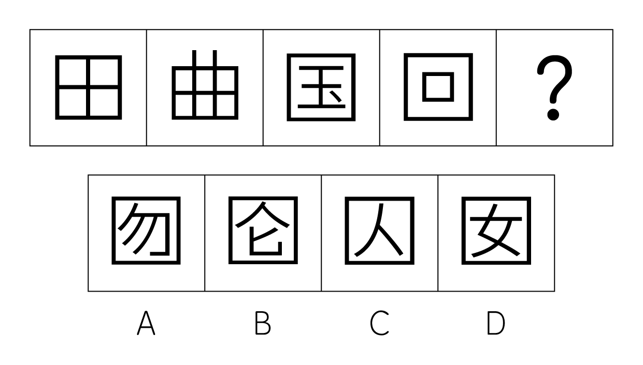

72. 从所给四个选项中，选择最合适的一个填入问号处，使之呈现一定规律性：
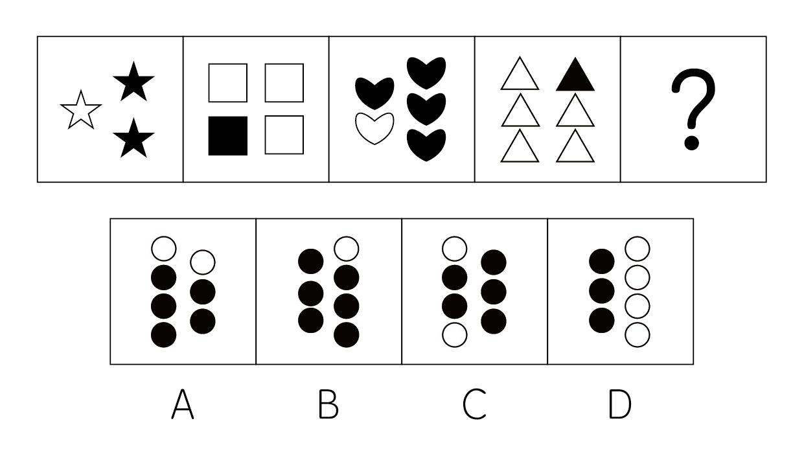

73. 从所给四个选项中，选择最合适的一个填入问号处，使之呈现一定规律性：
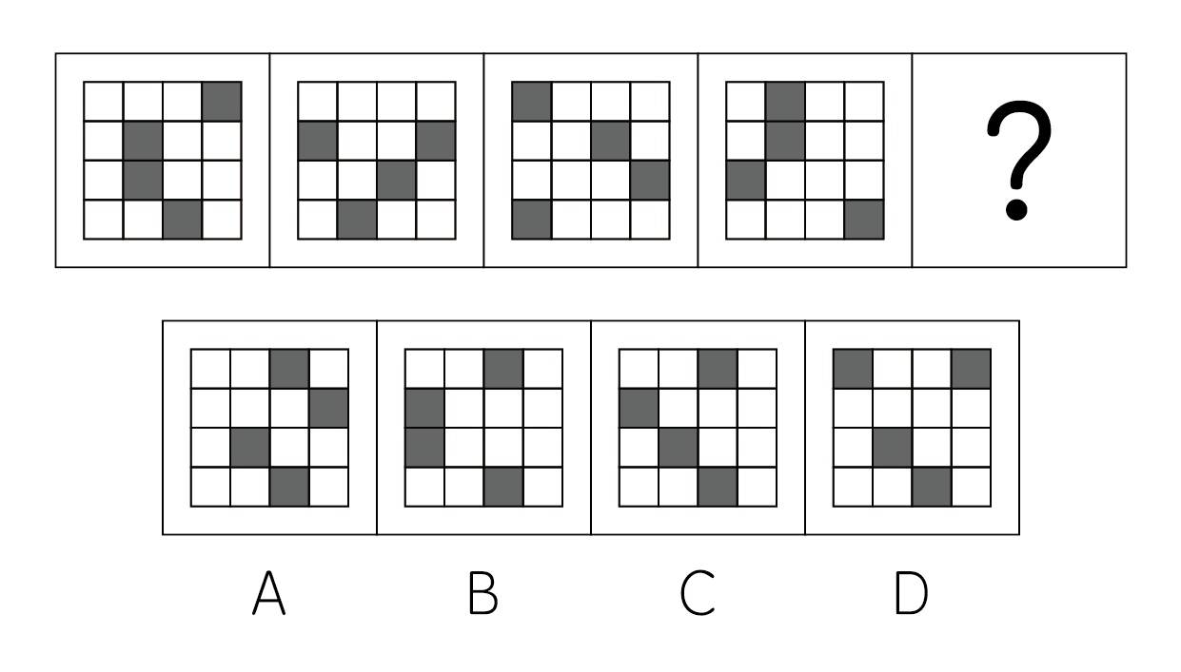

74. 从所给四个选项中，选择最合适的一个填入问号处，使之呈现一定规律性：
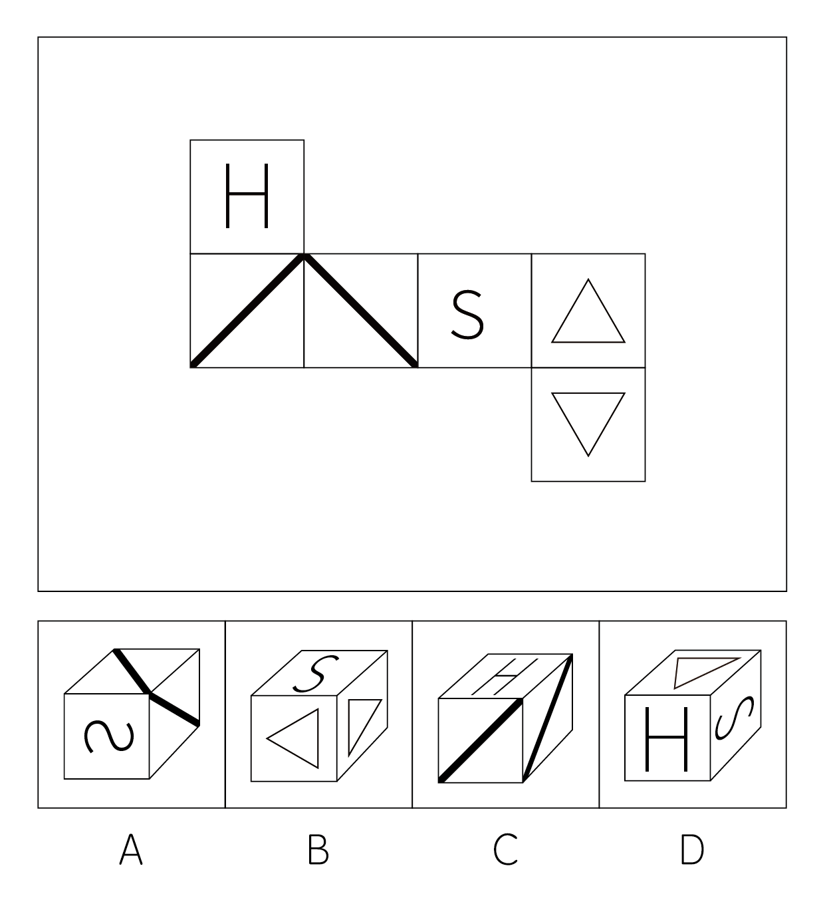

75. 从所给四个选项中，选择最合适的一个填入问号处，使之呈现一定规律性：
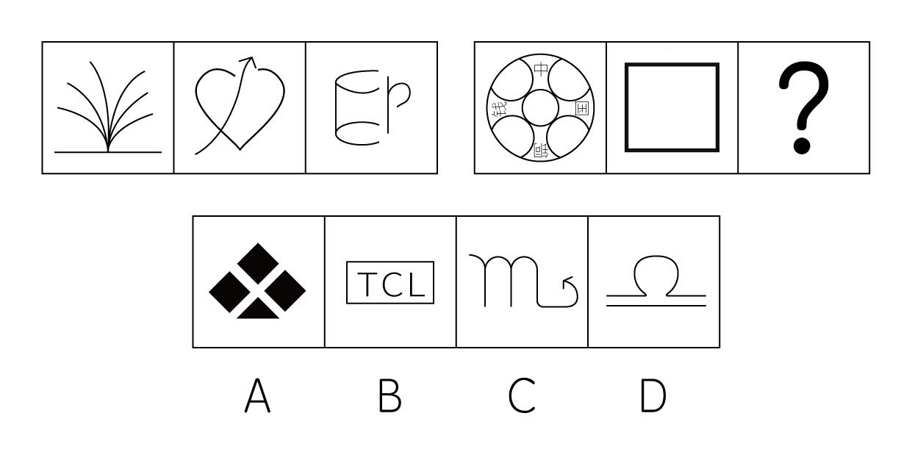

76. 从所给四个选项中，选择最合适的一个填入问号处，使之呈现一定规律性：
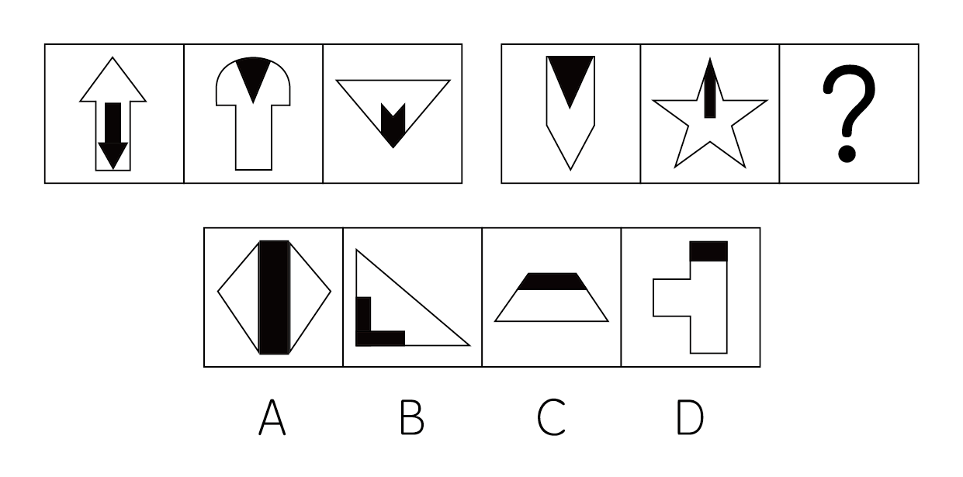

77. 从所给四个选项中，选择最合适的一个填入问号处，使之呈现一定规律性：
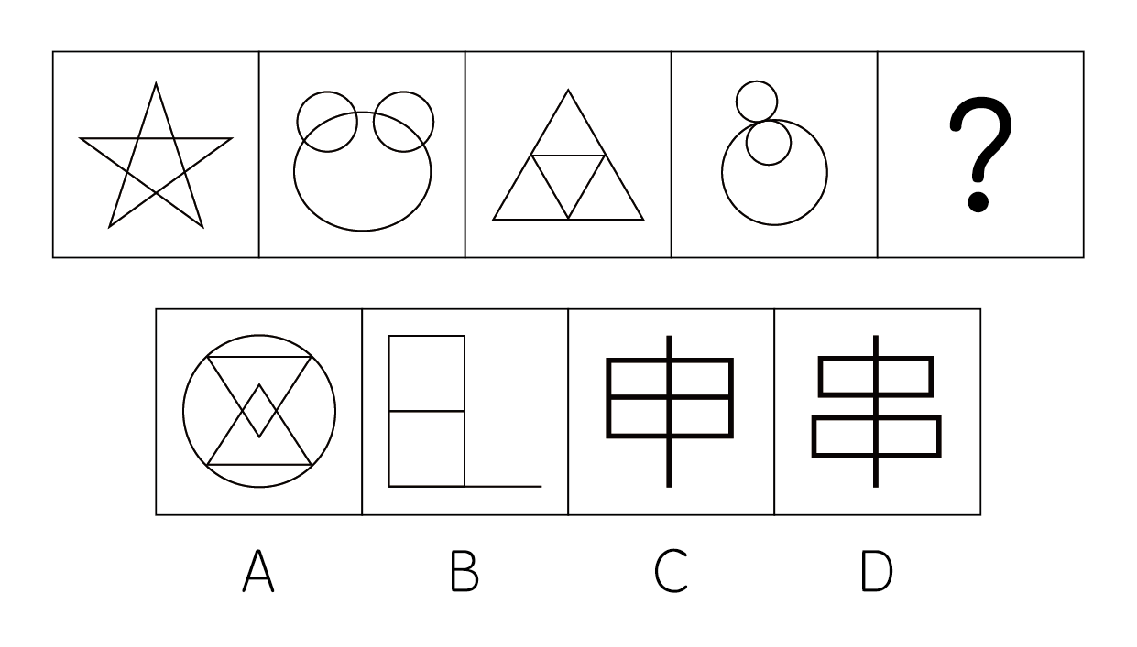

78. 从所给四个选项中，选择最合适的一个填入问号处，使之呈现一定规律性：
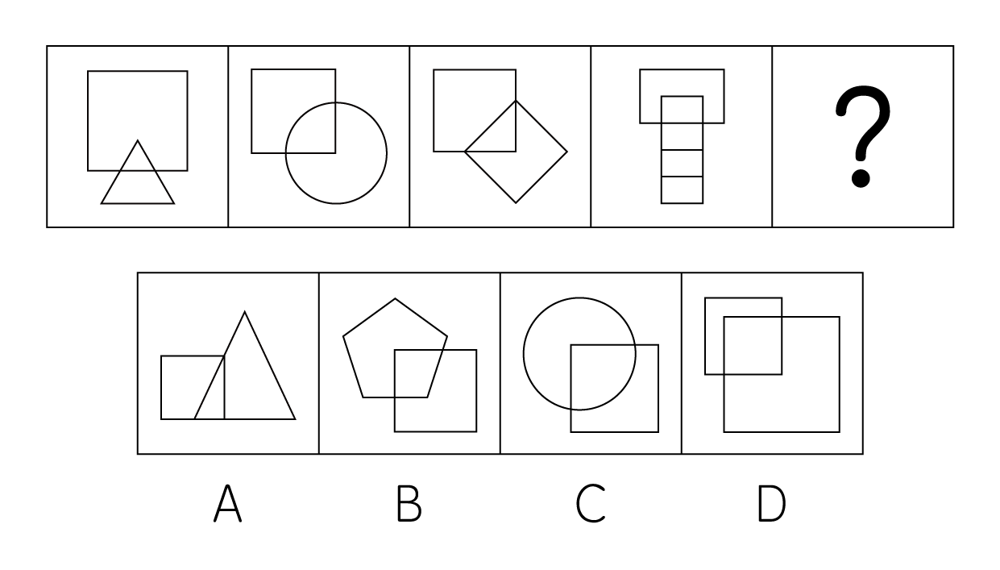

79. 从所给四个选项中，选择最合适的一个填入问号处，使之呈现一定规律性：
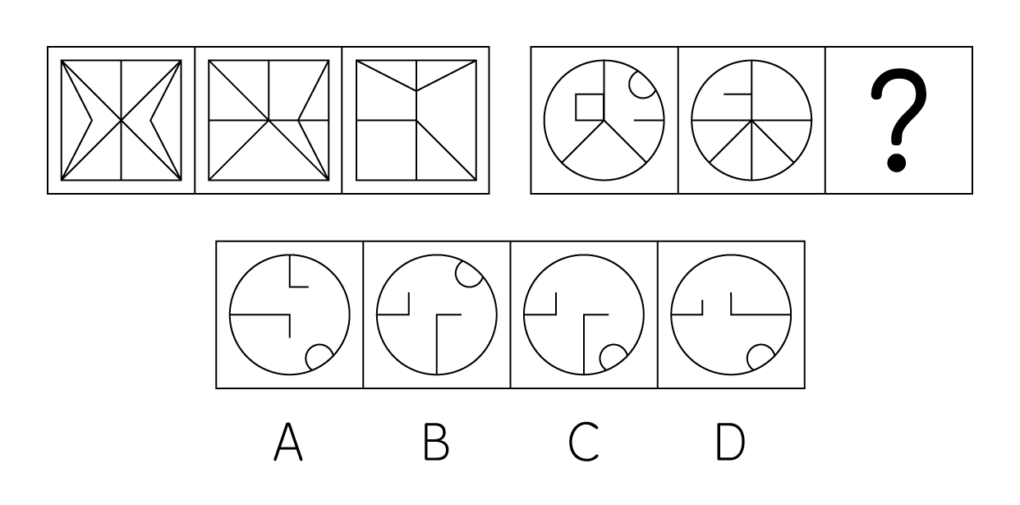

80. 将题干中的六幅图形分成两组，使之呈现一定的规律性。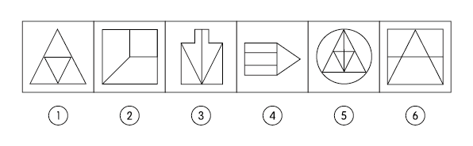
A. ①②⑤，③④⑥
B. ①④⑥，②③⑤
C. ①③⑤，②④⑥
D. ①③⑥，②④⑤

81. 暗示效应是指在无对抗的条件下，用含蓄、抽象诱导的间接方法对人们的心理和行为产生影响，从而诱导人们按照一定的方式去行动或接受一定的意见，使其思想、行为与暗示者期望的目标相符合。一般说来，儿童比成人更容易接受暗示。
以下哪个选项符合暗示效应？
A. 徐总对下属提前完成季度绩效提出表扬，并给予季度奖金
B. 班主任针对学生的某一缺点，针对性的选择电影、电视、文学作品等，并同学生边看边议论，或给学生讲一些有针对性的故事
C. 小李本次期末考试成绩下滑，小李父母找他严肃的聊了一下午，后期小李成绩有所提升
D. 滴滴司机老赵下班后发现有钱包遗落在车上，立即联系他所服务的乘客，丢失钱包的乘客为了表达谢意，给老赵支付宝转账500块，并给予五星好评

82. 消极心态是指个体因受自身或外在因素影响，而不满意于自身条件或能力，进而造成信心的缺失，而在社会生活中逐渐形成的、又进而对人的社会生活产生消极影响的消极心理状态。积极心态与消极心态是相对而言的，面对生活的压力与历练，若积极心态战胜了消极心态即会促进人的进步，激发人性的优点使之为善；若消极心态战胜了积极心态即会阻碍人的进步，激发人性的缺点使之为恶。
根据上述定义，下列哪项不涉及消极心态？（ ）
A. 胖丫头因身体肥胖动作常常比别人慢半拍，因此产生自卑感，周末从不敢和朋友出去玩
B. 小刘作为职场新人，没有找到正确工作方式效率低下，每当有工作安排，他总是想办法推脱
C. 老王因年龄大，身体大不如前，家里的大事小情都是由他爱人做主
D. 小张在公务员笔试中以第一的成绩进入面试，可他总认为自己口才不好，结果在面试时他特别紧张，因而被淘汰

83. 化归法是指在解决问题的过程中，往往不是直接解决原问题，而是对问题进行变形、转化，直至把它化归为某个(些)已经解决的问题，或容易解决的问题。把所要解决的问题A，经过某种变化，使之归结为另一个问题B，再通过问题B的求解，把解得结果作用于原有问题A，从而使原有问题A得解。
根据上述定义，以下不属于化归的是（ ）。
A. 解一元二次方程时，先通过因式分解将其化为一元一次方程，再进行解决
B. 计算多边形面积时，将多边形划分为若干个三角形，再通过加和三角形求解
C. 在解决解析几何题目时，通过建立坐标系将其转化为代数问题解决
D. 在解决相遇问题应用题时，通过画图法来将抽象的文字描述化为直观的图画来解决

84. 安泰效应源自于，古希腊神话中有一个大力神叫安泰，他是海神波塞冬与地神盖娅的儿子，他力大无比，百战百胜。但他有一个致命的弱点，那就是他一旦离开大地，离开母亲的滋养，就失去了一切力量，他的对手刺探了这个秘密，设计让他离开大地，把他高高举起，在空中把他杀了。后来，人们意识到了要学会依靠大家、依靠集体，并把一旦脱离相应条件就失去某种能力的现象称为“安泰效应”。
以下哪项不符合安泰效应？
A. 众人划桨开大船
B. 独木不成林
C. 柳暗花明又一村
D. 孤掌难鸣

85. 生态承载力指在某一特定环境条件下(主要指生存空间、营养物质、阳光等生态因子的组合)，某种个体存在数量的最高极限。即一定条件下生态系统为人类活动和生物生存所能持续提供的最大生态服务能力，特别是资源与环境的最大供容能力。
根据上述定义，以下哪项不属于生态承载力？（ ）
A. 政府规定每平方海里的海域能够捕捞鱼类的质量
B. 政府规定不同规格的校车最多能承载的人员数量
C. 政府将某块区域划定为空气污染控制区，限制工厂排出的废气量
D. 某自然保护区规定，每天进入景区的旅游人数不得超过1000人

86. 医疗纠纷是指发生在医疗卫生、预防保健、医学美容等具有合法资质的医疗企事业法人或机构中，一方（或多方）当事人认为另一方（或多方）当事人在提供医疗服务或履行法定义务和约定义务时存在过失，造成实际损害后果，应当承担违约责任或侵权责任，但双方（或多方）当事人对所争议事实认识不同、相互争执、各执己见的情形。
根据上述定义，以下属于医疗纠纷的是（ ）。
A. 丹丹整容后觉得不够漂亮，认为对自己面部造成了损害，认为是医生技术不够所导致要求退款，主刀医生则认为是按照丹丹要求进行整容，是她过于挑剔，拒绝退款
B. 张某出现交通意外，撞人者驾车逃逸，周围群众将其送至医院急诊时因凑不齐医疗费，医院拒绝收治该病人，为此群众与医院发生冲突
C. 实习医生小芳在抢救病人时由于经验不足擅自盲目处理造成病人腿部残疾。事后小芳隐瞒事实，病人认为是小芳失误造成残疾要求赔偿，双方发生纠纷。
D. 小于患胃癌后住院治疗，医生建议手术治疗，小于的家人则坚持要保守治疗，双方争执不下，难以达成一致

87. 光的反射是一种光学现象。指光在传播到不同物质时，在分界面上改变传播方向又返回原来物质中的现象。光遇到水面、玻璃以及其他许多物体的表面都会发生反射。光在两种物质分界面上改变传播方向又返回原来物质中的现象，叫做光的反射。
根据上述定义，下列哪种生活现象不仅由光的反射造成？（ ）
A. 海市蜃楼现象
B. 在镜子中看到自己
C. 登山运动员容易得雪盲
D. 汽车的后视镜能够看到后方的车辆

88. 差异化战略，也称特色优势战略。是指企业力求在顾客广泛重视的一些方面，在该行业内具有独特性的东西。它选择许多用户重视的一种或多种特质（设计或品牌形象、技术特点、外观特点、客户服务），并赋予其独特的地位以满足顾客的要求。它既可以是先发制人的战略，也可以是后发制人的战略。
根据上述定义，以下属于差异化战略的是（ ）。
A. 海尔集团首推出“全年候无间断”服务制度，产品服务在行业内独树一帜，具有行业领军地位
B. 幸福工厂通过偷工减料降低了产品成本，以低价策略提高了产品的销量
C. 国内某服装厂从网上寻找韩国最新流行的衣服款式设计，制作出同款服装售卖
D. 冰峰饮料厂对不同口味的饮料采取不同颜色的包装，便于消费者辨别，在北京的销量居于第一的位置

89. 隐名股东是指为了规避法律或出于其他原因，借用他人名义设立公司或者以他人名义出资，但在公司的章程、股东名册和工商登记中却记载为他人的出资人。与此相对应，显名股东(或挂名股东)是指记载于工商登记资料上而没有实际出资的股东。
根据上述定义，下列选项中属于“隐名股东”的是（ ）。
A. 甲本是一家图书公司的董事长，他又投资了一家图书公司，但是用的是他母亲的名字注册
B. 乙是某传媒公司的出资人而且他还是该公司的法人代表
C. 丙的外甥看到了电商的商机，于是向丙借500万注册了一家公司
D. 丁和他女朋友一起筹资开了一家餐厅，生意很兴隆，他们按当初的投资股份分红

90. 幻想往往是以自己的理想和愿望为依据，对还没有实现的事情有所想象、幻想出的情景，且不与当前个人的行动直接联系而指向于未来。
根据上述定义，以下属于幻想的是（ ）。
A. 欣欣看到书中对于古代恐龙的描述，不自主地在脑海中勾画出恐龙的样貌
B. 装修设计师张强根据委托客户的要求翻阅大量资料，一边画图纸一边在脑中构想着房屋的装修效果
C. 从小立志要当人民教师的李青看到语文老师在讲台上授课，不由自主的在脑中想象自己站在讲台上讲课的情景
D. 王芳在重游北京时回忆起两年前与父母一起来爬长城的场景

91. 荷花：清白
A. 百合：纯洁
B. 康乃馨：母亲
C. 狗：忠诚
D. 红色：热情

92. 北京：京：烤鸭
A. 山西：秦：老陈醋
B. 迁西：冀：板栗
C. 重庆：渝：火锅
D. 湖南：湘：臭豆腐

93. 耳环：项链：首饰盒
A. 果皮：纸屑：垃圾桶
B. 手指：指甲油：手套
C. 弹壳：子弹：手枪
D. 油：水：水管

94. 轮胎：汽车
A. 海洋：岛屿
B. 电脑：键盘
C. 房顶：别墅
D. 火车：交通工具

95. 曲高和寡：下里巴人：阳春白雪
A. 安不忘危：高枕无忧：居安思危
B. 鳞次栉比：杂乱无章：错落有致
C. 汗马功劳：劳苦功高：劳而无功
D. 一发千钧：危如累卵：稳如泰山

96. 反败为胜：贪生怕死
A. 朝三暮四：口是心非
B. 虎头蛇尾：眼高手低
C. 舍生取义：生死存亡
D. 冷嘲热讽：喜新厌旧

97. 油画：素描：插图
A. 白炽灯：荧光灯：路灯
B. 医生：警察：交警
C. 衣柜：家具：桌子
D. 微波炉：电磁炉：熔炉

98. 航海：船舶
A. 战斗：核武器
B. 血液：白细胞
C. 消毒：手术
D. 打高尔夫：球杆

99. （ ）对于庄稼相当于（ ）对于树木
A. 化肥；城市
B. 水稻；盆景
C. 灌溉；生长
D. 农民；园丁

100. （ ）对于资料相当于翻译对于（ ）
A. 数据；写作
B. 调查；转换
C. 真实；通顺
D. 查询；文章

101. 友谊是指发生在两个个体之间具有亲密感情的一种特殊类型的同伴关系，是个体一对一的相互作用过程。科学家研究发现，良好的友谊质量是青少年健康人格的形成与发展的基础，良好的友谊质量离不开青少年短期和长期良好的社会适应。
以下哪项为真时，最能支持科学家观点？（ ）。
A. 友谊质量低的青少年，容易出现学校适应困难，品行不良乃至犯罪等问题
B. 友谊质量是描述人际关系状况的重要指标
C. 社会适应出现问题的青少年几乎很难形成健康的人格
D. 交友甚多的青少年都具有健康的人格和良好的社会适应

102. 动机，在心理学上一般被认为涉及行为的发端、方向、强度和持续性。研究者认为动机的类型和水平不仅决定了个体是否进行活动，当水平低时还会降低反应的新颖性。如果内在动机水平很低，即使个体具备创造性能力，但为了达到外在目标，往往运用陈旧的、熟悉的反应方式进行活动，创造性的成绩也不会提高。
以下哪项最能反驳研究者的说法？（ ）。
A. 很多青少年的内在动机水平并不高，运用方式也是较为常规的，但也具有很高的创造性
B. 创造力的提高和发展既取决于创造性能力，还与创造性个性倾向有关
C. 虽某些个体内在动机水平低，但运用的方式都很新颖
D. 除了动机水平，动机类型也影响创造性成绩的提高

103. 莎士比亚、但丁、达芬奇，被称为“文艺复兴三巨人”。他们开始使用自己的方言而非拉丁语进行文学创作，带动了大众文学，各种语言注入大量文学作品，包括小说、诗、散文、民谣和戏剧等。这说明，在文艺复兴时代，人类的自由意识已经开始萌动。
以下哪项为真时，最能削弱上述判断？（ ）。
A. 方言注入文学作品不是决定萌发自由意识的唯一要素
B. 文艺复兴初期并未将方言融入大众文学的创作之中
C. 各种语言注入文学作品使得大量人群能够地阅读各类文学作品，文学作品能够发散人的思维从而使自由意识在人心中不断滋生
D. 生产力的发展，资本主义萌芽的出现促进了文艺复兴的发展

104. 最近几年，东北一直是全国经济增速最慢的板块，尤其是辽宁经济一度出现负增长。18年上半年，东北地区生产总值增长4.7%，较今年一季度均加快0.3个百分点，继续保持回升态势。其中，辽宁、吉林、黑龙江三省增速分别为5.6%、2.5%和5.5%。由此可知，18东北的经济增速出现了质的飞跃。
以下哪项为真时，最能削弱上述判断？（ ）。
A. 辽宁省制造业投资增长31.2%，民间投资增长13.5%；黑龙江进出口增速达31.1%，增幅高于全国平均水平23.2个百分点，尤其是对俄进口增速高达62.2%。
B. 18年上半年，京津冀三地实现地区生产总值合计超过4万亿元，占全国经济总量的近十分之一
C. 近年来，东北三省下半年的经济增速一直是负增长的状态
D. 18年下半年东北三省的平均经济增速小于京津冀三地的平均经济增速

105. 某用户在网上购买了一家网络公司的防晒护肤产品使用后，对其皮肤造成了伤害，随即去医院治疗才没有造成严重不良的后果。该用户致电厂家提出：“要么赔偿医药费，要么加倍赔偿产品款”。厂家说：“我们不能同意。”如果厂家坚持自己的主张，以下哪项断定是厂家在逻辑上必须同意的？( )
A. 如果既不赔偿医药费又不加倍赔偿产品款办不到的话，就必须接受既赔偿医药费又加倍赔偿产品款
B. 加倍赔偿产品款但不赔偿医药费
C. 既赔偿医药费又加倍赔偿产品款
D. 既不赔偿医药费又不加倍赔偿产品款

106. 刘明是一名现代五项全能选手，周一到周五他将按照一定的顺序训练射击、击剑、马术、游泳和跑步五个项目，而且每天穿的都是不同颜色的衣服（白、黄、红、蓝、绿）。条件如下：
（1）刘明周三穿白色衣服
（2）击剑在最后一天训练，且穿黄色衣服
（3）第一天既不训练射击也不训练跑步
（4）射击和马术中间间隔一天
（5）游泳训练在射击之后且不在周一、周三、周五，训练时穿蓝色衣服
根据以上条件可知，跑步在哪天训练（ ）
A. 周一
B. 周二
C. 周三
D. 周四

107. 据媒体报道，近年来，我国3至6岁幼儿的肥胖率和近视率持续攀升，幼儿体质恶化引发社会担忧。本该是天真无邪、无忧无虑的孩提时代，却被近视、肥胖等问题困扰，的确令人痛心。五位幼儿园老师针对引起近视、肥胖的原因进行了以下探讨：
甲：所有的肥胖都是由于缺乏体育运动
乙：有些近视是由于缺乏体育运动
丙：有些肥胖不是由于缺乏体育运动
丁：有些近视不是由于缺乏体育运动
戊：所有的肥胖都不是由于缺乏体育运动
五位老师中只有一位说的是假话，说假话的人是（ ）
A. 甲
B. 乙
C. 丙
D. 戊

108. 近日，媒体曝光，在外卖平台上，不少商家售卖的并不是现做的菜品，而是通过网络渠道购买的速食菜肴包，据统计76%的上班族长期吃外卖。有专家指出，长期吃外卖会影响身体健康。
以下哪项为真时，最能支持上述判断？
A. 素食菜肴包中含有大量防腐剂以及食品添加剂，长期食用会引起各种疾病从而影响健康
B. 60%长期自己做饭吃的上班族患有轻微肠胃炎
C. 91%长期吃外卖的上班族患有轻微肠胃炎
D. 不吃外卖的上班族有更多的闲钱报健身房，使身体更加健康

109. 美国耶鲁大学的凯斯尔等人对“腺体热”（传染性单核白细胞增多症）在西点军校1400名学员中的传播情况作过研究。他们发现，200多名发病者大半是志向远大但学业欠佳的人，他们的父辈又大多是社会公认的成功者。据此，大多数人认为，疾病的侵袭对象正是那些在军校生涯中心理压力最大的学员。
根据上述文字，下列选择中能加强题干结论的是（ ）。
A. 心里压力大的学员容易受到精神疾病的侵袭
B. 社会公认成功者的儿女都是学业欠佳志向远大的人
C. 志向远大但学业欠佳是学员压力增大的重要诱因
D. 那些没有患“腺体热”的学员心理压力较小

110. 随着互联网的发展，人们的购物方式有了新的选择。很多年轻人喜欢在网络上选择自己满意的商品，通过快递送上门，购物足不出户，非常便捷。刘教授据此认为，那些实体商城的竞争力会受到互联网的冲击，在不远的将来，会有更多的网络商店取代实体商店。
以下哪项如果为真，最能削弱刘教授的观点?
A. 网络购物虽然有某些便利，但容易导致个人信息被不法分子利用

B. 有些高档品牌的专卖店，只愿意采取街面实体商店的销售方式

C. 通常情况下，网络商店只有在其实体商店的支撑下才能生存

D. 网络商店与快递公司在货物丢失或损坏的赔偿方面经常互相推诿

2018年1-9月北京市规模以上文化产业情况表
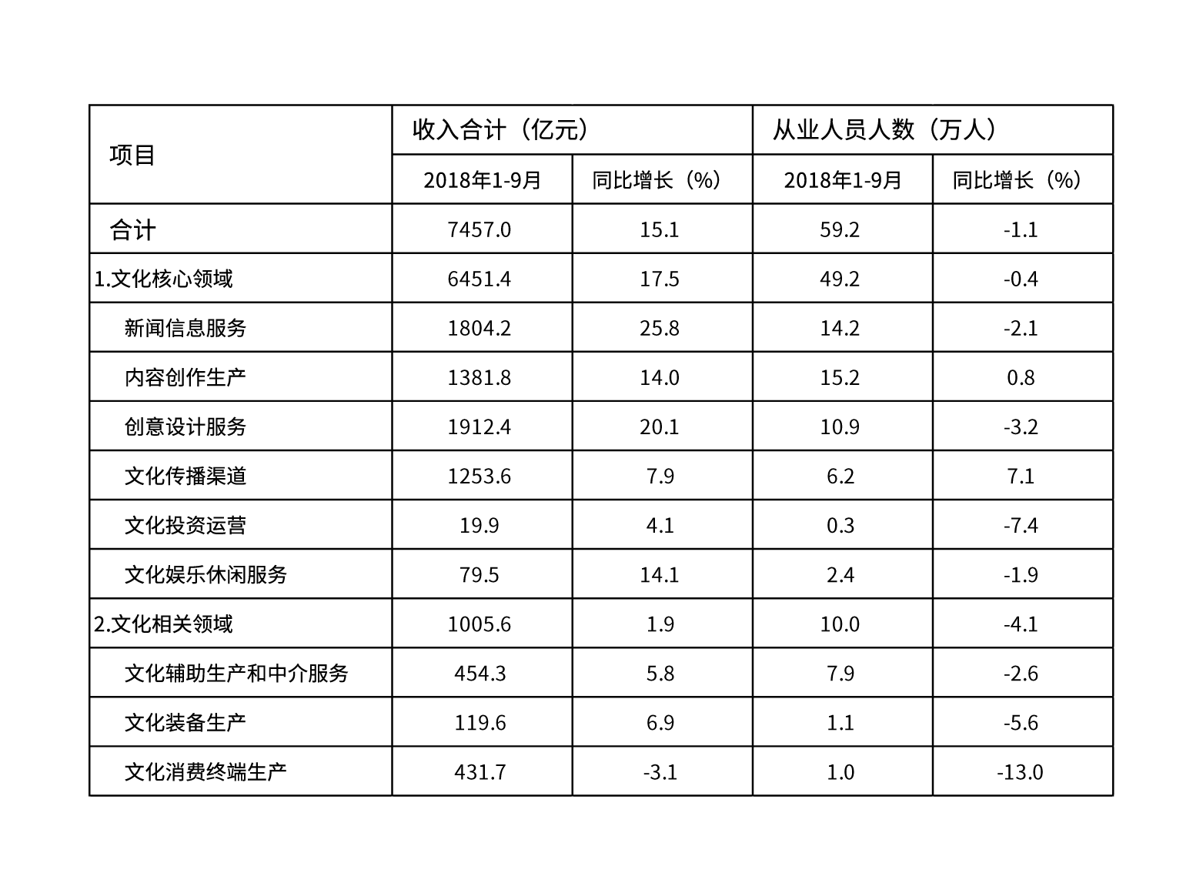
111. 2017年前三季度，文化消费终端生产收入是（）亿元？
A. 445.5
B. 616.7
C. 418.7
D. 475.5

112. 2017年1-9月，文化相关领域中平均每个从业人员创造收入是（ ）万元/人？
A. 90.9
B. 94.6
C. 100.6
D. 111.1

113. 文化核心领域中，2018年前三季度人均创造收入同比上升的有（ ）个？
A. 4
B. 6
C. 7
D. 9

114. 2018年前三季度，文化相关领域收入对文化产业总收入的贡献率是（ ）
A. 13.5%
B. 1.9%
C. 0.3%
D. 15%

115. 根据上述资料，下列说法正确的是（ ）
A. 按照目前的月均收入，2018年全年北京市规模以上文化产业总收入将超过1万亿
B. 2018年1-9月，北京市规模以上文化产业收入只来源于文化核心领域和文化相关领域
C. 2018年1-9月文化核心领域中，从业人员数量增速最低的是文化消费终端生产
D. 2018年1-9月，文化核心领域收入超过文化相关领域收入的7倍

2011年末，全国参加基本养老保险人数为28391万人，比上年末增加2684万人。全国参加基本医疗保险人数为47343万人，比上年末增加4078万人。全国参加失业保险人数为14317万人，比上年末增加941万人。全国参加工伤保险人数为17696万人，比上年末增加1535万人。全国参加生育保险人数为13892万人，比上年末增加1556万人。全年共有265万人次享受了生育保险待遇，比上年增加54万人次。
全年五项社会保险基金收入合计24043亿元，增长率为27.7%。基金支出合计18055亿元，增长率为21.8%。
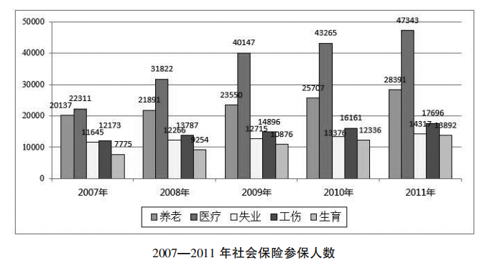
116. 2010年末，参加基本医疗保险的人数比参加基本养老保险的人数多（ ）万人？
A. 14872
B. 16376
C. 17558
D. 18952

117. 2011年，参保人数增长最快的是（ ）。
A. 基本医疗保险
B. 失业保险
C. 工伤保险
D. 生育保险

118. 2010年，享受生育保险待遇的人数占参加生育保险人数的比重是（）。
A. 1.9%
B. 1.7%
C. 21.1%
D. 11.2%

119. 下图中，符合2011年基本养老保险、基本医疗保险、生育保险参保人数的图形是（ ）？
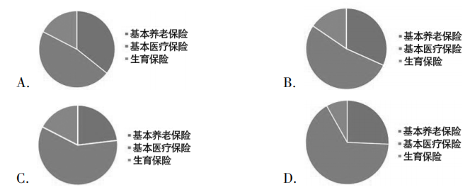

120. 不能从上述材料中推出的是（ ）。
A. 2011年，参保人数最多的险种，增加人数也是最多的
B. 2010年全年五项社会基本保险基金的收入小于支出
C. 2007-2011年，五项社会保险参保人数均逐年递增
D. 2008-2011年，参加医疗保险人数的同比增量在五项社保中始终最高

2017年全社会建筑业增加值55689亿元，比上年增长12%。全国具有资质等级的总承包和专业承包建筑业企业实现利润7661亿元，增长9.7%，其中国有控股企业2313亿元，增长15.1%。
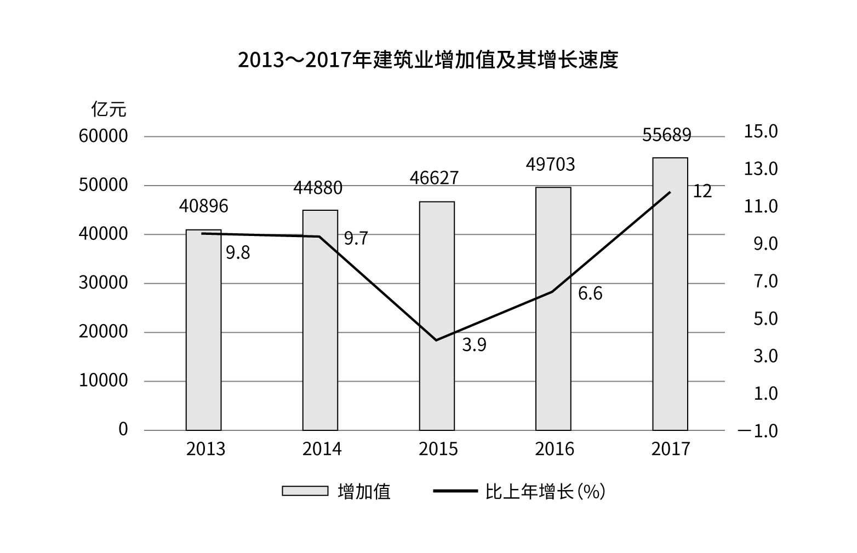
121. 2017年国有控股企业实现利润额占全国具有资质等级企业的比重较上年（ ）？
A. 上升1.8个百分点
B. 上升1.4个百分点
C. 下降1.8个百分点
D. 下降1.4个百分点

122. 2017年建筑业增加值较两年前增加了（ ）
A. 24.1%
B. 19.4%
C. 14.5%
D. 26%

123. 2013-2016年全社会建筑业增加值增速最高年份对应的增长量是最低年份的多少倍？（ ）
A. 0.6
B. 1.7
C. 0.5
D. 2.1

124. 2013-2017年间，我国建筑业增加值平均每年增加（ ）亿元？
A. 14793
B. 4931
C. 3698
D. 2959

125. 能够从上述材料中推出的是（ ）。
A. 2017年，国有控股之外的企业实现利润同比增长一定高于9.7%
B. 2015年建筑业增加值增长量高于去年
C. 2013-2017年建筑业增加值及其增速均逐年递增
D. 按照目前的增长速度，2018年全社会建筑业增加值将突破6万亿

2003-2011年，我国累计完成全社会固定资产投资1448711亿元，年均增长25.6%。年度全社会固定资产投资由2002年的43500亿元增长到2011年的311022亿元。
2003-2011年，我国西部地区累计完成投资311868亿元，年均增长27.5%，比同期全国固定资产投资增速高1.9个百分点；西部地区完成投资占全国投资的比重逐年上升，2011年的比重为23.1%，比2002年提高3.5个百分点。东北地区累计完成投资147770亿元，年均增长30.4%，比同期全国投资增速高4.8个百分点；2011年东北地区投资占全国投资的比重为10.5%，比2002年提高2.5个百分点。中部地区累计完成投资307023亿元，年均增长29.8%，增速比全国投资高4.2个百分点；中部地区投资占全国投资的比重由2002年的17.1%提高至2011年的22.8%，比重提高了5.7个百分点。东部地区累计完成投资652091亿元，年均增长22.8%；随着产业向中、西部地区转移进程的加快，东部地区投资占全国投资的比重出现回落，由2002年的51.9%回落至2011年的41.9%。
2003-2011年，第一产业累计完成投资40634亿元，年均增长21.8%。第二产业累计完成投资622404亿元，年均增长30.3%；2011年第二产业投资占全部投资的比重为42.6%。第三产业累计完成投资785674亿元，年均增长22.8%。2008年底为应对国际金融危机，国家启动了4万亿投资计划，在政策的推动下2009年第三产业投资增长33.8%；2011年第三产业投资所占比重达54.6%。第三产业中，房地产开发累计完成投资261377亿元，年均增长25.8%；2011年房地产开发投资61740亿元，同比增速27.9%，占全社会固定资产投资的19.9%，比2010年提高2.5个百分点。
126. 2011年，年度全社会固定资产投资规模比2002年增长了约（）倍。
A. 7.15
B. 6.15
C. 4.66
D. 3.66

127. 2002年，累计完成投资额占全国投资比重最高的是（ ）。
A. 西部地区
B. 东北地区
C. 中部地区
D. 东部地区

128. 2011年，房地产开发投资较上年同期增长了（ ）亿元？
A. 13468
B. 17225
C. 67435
D. 53605

129. 2010年全社会固定资产投资为（ ）亿元。
A. 277425
B. 253348
C. 304289
D. 317991

130. 根据上述材料，能够推出的是（）。
A. 2002年到2010年，累计完成全社会固定资产投资额为1137689亿元
B. 2003年到2011年，投资年均增长最快的地区是西部地区
C. 2002年到2011年，三大产业中农业投资增长率一直最低
D. 2011年，第一产业投资占全部投资的比重最低

参考答案与解析
第一部分 客观题
一、单选题
第1题
【知识点】 国内时政
【答案】 A
【解析】 本题考查政治常识。新发展理念中，创新发展注重的是解决发展动力问题。协调发展注重的是解决发展不平衡问题。绿色发展注重的是解决人与自然和谐问题。开放发展注重的是解决发展内外联动问题。共享发展注重的是解决社会公平正义问题。新发展理念指明了“十三五”乃至更长时期我国的发展思路、发展方向和发展着力点。根据题意，①属于绿色发展理念，④属于协调发展理念，⑤属于开放发展理念。①④⑤当选。②属于完善我国文物保护方面的立法，属于法治领域，③属于党的建设领域，不属于新发展理念范畴。因此本题选A。

【来源】 2019年下半年事业单位联考《职测》真题（A类）第2题,2019年下半年事业单位联考《职测》真题（C类）第13题,2020省考押题预测模考第四季第1题

第2题
【知识点】 生物医学常识（其它）
【答案】 B
【解析】 本题考查生物常识。
A项，错误，茄子喜高温，种子发芽适温为25～30℃，幼苗期发育适温白天为25～30℃，夜间15～20℃，15℃以下生长缓慢，并引起落花。低于10℃时新陈代谢失调。
B项，正确，被子植物是当今世界植物界中最进化、种类最多、分布最广、适应性最强的类群。现知全世界被子植物共有20多万种，占植物界总数的一半以上。我国已知的被子植物约2700多属，3万余种。棉花、菠菜和玉米都属于被子植物。
C项，错误，我国北方的主要粮食作物为小麦，长城以北为春小麦，以南为冬小麦。
D项，错误，一年生草本植物指在一个生长季节内就可完成生活周期的，即当年开花、结实后枯死的植物，如水稻、大豆、番茄等。
因此本题选B。
【来源】 2019年下半年事业单位联考《职测》真题（A类）第5题,2019年下半年事业单位联考《职测》真题（B类）第18题,2019年下半年事业单位联考《职测》真题（C类）第5题,2019年下半年事业单位联考《职测》真题（D类）第13题,2020省考押题预测模考第四季第2题,2019年10月27日江苏省淮安市事业单位招聘《职业能力倾向测试》真题（A类）第5题

第3题
【知识点】 人文常识（其它）
【答案】 C
【解析】 本题考查人文常识。A项，正确，万神殿又称万神庙，位于意大利首都罗马圆形广场的北部，是罗马最古老的建筑之一，也是古罗马建筑的代表作。B项，正确，楔形文字是古代两河流域居民发明的，因为文字的形状像楔子，所以叫楔形文字。人们称其为“东方的拉丁语”。C项，错误，巴米扬大佛，位于阿富汗巴米扬省巴米扬镇境内，深藏在阿富汗巴米扬山谷的巴米扬石窟中，被联合国教科文组织列为世界文化遗产。D项，正确，《罗摩衍那》与《摩诃婆罗多》并列为印度两大史诗，作者是印度作家蚁垤（跋弥）。全书是诗体，用梵文写成，全文共分为七章。主要讲述阿逾陀国王子罗摩和他妻子悉多的故事。因此本题选C。
【来源】 2019年下半年事业单位联考《职测》真题（A类）第6题,2019年下半年事业单位联考《职测》真题（B类）第9题,2019年下半年事业单位联考《职测》真题（D类）第18题,2020省考押题预测模考第四季第3题,2019年10月27日江苏省淮安市事业单位招聘《职业能力倾向测试》真题（A类）第6题

第4题
【知识点】 国内时政
【答案】 D
【解析】 本题考查政治常识。A项，正确，“小康社会”是由邓小平在20世纪70年代末80年代初在规划中国经济社会发展蓝图时提出的战略构想。“小康”一词源自《诗经·大雅·民劳》：“民亦劳止，汔可小康。”意思是人民有劳有逸，日子就能好过。B项，正确，“如有不由此者，在执者去，众以为殃，是谓小康”出自西汉戴圣的《礼记·礼运》意思是如果有越轨的反常行为，有权势者也要斥退，百姓也会把它看成祸害，这种社会就叫做小康。《礼记·礼运》篇里，孔子把“小康”描述成仅次于“大同”的理想社会模式。可知，《礼记》对“小康”作出了较系统的阐释。C项，正确，在20世纪末基本实现“小康”的情况下，中共十六大报告明确提出了“全面建设小康社会”。党的十八大报告首次提出全面“建成小康社会”。D项，错误，十九大报告指出：“打好决胜小康三大攻坚战，要坚决打好防范化解重大风险、精准脱贫、污染防治的攻坚战，使全面建成小康社会得到人民认可、经得起历史检验。”可知，三大攻坚战是指防范化解重大风险、精准脱贫、污染防治，不包括扫黑除恶。因此本题选D。
【来源】 2019年下半年事业单位联考《职测》真题（A类）第8题,2019年下半年事业单位联考《职测》真题（B类）第3题,2019年下半年事业单位联考《职测》真题（C类）第12题,2019年下半年事业单位联考《职测》真题（D类）第2题,2019年下半年事业单位联考《职测》真题（E类）第17题,2020省考押题预测模考第四季第4题,2019年10月27日江苏省淮安市事业单位招聘《职业能力倾向测试》真题（A类）第8题

第5题
【知识点】 人文常识（其它）
【答案】 B
【解析】 本题考查人文常识。A项，正确，位于山西汾阳的杏花村是驰名中外的中国酒都，同时杏花村白酒也是汾酒集团名下的一款酒。因此，这副对联适用于酒馆。B项，错误，“弹冠”和“搔首”是顾客进入理发店前后的动作，因此这副对联适用于理发店。C项，正确，该对联包含“苍耳子”“白头翁”两味中药，因此这副对联适用于中药店。D项，正确，该对联中“百家齐鸣”指的是多种乐器，因此这副对联适用于乐器店。因此本题选B。

【来源】 2019年下半年事业单位联考《职测》真题（A类）第9题,2019年下半年事业单位联考《职测》真题（B类）第4题,2019年下半年事业单位联考《职测》真题（C类）第18题,2019年下半年事业单位联考《职测》真题（D类）第15题,2020省考押题预测模考第四季第5题

第6题
【知识点】 文学常识
【答案】 D
【解析】 本题考查文学常识。A项，正确，《最后一课》是法国小说家都德的一篇小说作品，写的是普法战争后法国战败，割让了阿尔萨斯和洛林两地，普鲁士占领后禁教法语，改教德语，爱国的法国师生上了最后一堂法语课，体现了法国人民的爱国之情。B项，正确，《丧钟为谁而鸣》是美国作家海明威的小说作品。这部小说以1936年初秋到1939年春的西班牙内战为题材写作而成。C项，正确，《太阳照在桑干河上》是我国作家丁玲的作品，所描写的是1946年华北解放区土地改革运动初期的情况，是丁玲深入农村斗争生活后写的反映土改运动的优秀长篇小说。D项，错误，《骆驼祥子》是我国作家老舍的作品，描述了20世纪20年代军阀混战时期人力车夫的悲惨命运。它深刻揭露了旧中国的黑暗，控诉了统治阶级对劳动者的剥削、压迫，表达了作者对劳动人民的深切同情，向人们展示军阀混战、黑暗统治下的北京底层贫苦市民生活于痛苦深渊中的图景。而抗日战争从1931年9月18日“九一八事变”开始算起，至1945年日本投降结束，共十四年抗战。因此本题选D。

【来源】 2019年下半年事业单位联考《职测》真题（A类）第10题,2019年下半年事业单位联考《职测》真题（B类）第6题,2019年下半年事业单位联考《职测》真题（D类）第12题,2020省考押题预测模考第四季第6题,2019年10月27日江苏省淮安市事业单位招聘《职业能力倾向测试》真题（A类）第10题

第7题
【知识点】 法律常识（其它）
【答案】 D
【解析】 本题考查法律常识。A项，错误，《中华人民共和国疫苗管理法》第九十二条：监护人未依法保证适龄儿童按时接种免疫规划疫苗的，由县级人民政府卫生健康主管部门批评教育，责令改正。B项，错误，《中华人民共和国疫苗管理法》第二十二条：国家对疫苗生产实行严格准入制度。从事疫苗生产活动，应当经省级以上人民政府药品监督管理部门批准，取得药品生产许可证。C项，错误，《中华人民共和国疫苗管理法》第三十三条：疫苗的价格由疫苗上市许可持有人依法自主合理制定。疫苗的价格水平、差价率、利润率应当保持在合理幅度。D项，正确，《中华人民共和国疫苗管理法》第四十九条：接种单位接种免疫规划疫苗不得收取任何费用。因此本题选D。
【来源】 2019年下半年事业单位联考《职测》真题（A类）第11题,2019年下半年事业单位联考《职测》真题（E类）第1题,2020省考押题预测模考第四季第7题,2019年10月27日江苏省淮安市事业单位招聘《职业能力倾向测试》真题（A类）第11题

第8题
【知识点】 军事常识
【答案】 A
【解析】 本题考查军事常识。A项，正确，北海舰队是中国人民解放军海军最早的海军部队。北海舰队有三个军级编制的海军基地：青岛基地（辖威海水警区、胶南水警区），旅顺基地（辖大连水警区、营口水警区），葫芦岛基地（辖天津水警区、秦皇岛水警区）。旅顺军港是中国北方最优良的深水不冻港，中国人民解放军海军北海舰队的大部分驱逐舰、护卫舰部署在该基地；葫芦岛基地是常规潜艇的停泊点，青岛基地是核潜艇基地。南海舰队是中国海军三大舰队之中防御海域最大、实力最强的舰队。为三大舰队中拥有驱逐舰最多的舰队，也是惟一一个拥有两个海军陆战旅的舰队。南海对于中国海军而言，不仅是显然的近海，也是战略核威慑的“壁垒海域”。可知，北海舰队和南海舰队均拥有核潜艇。B项，错误，驱逐舰是一种多用途的军舰。19世纪90年代至21世纪以来，一直是海军重要的舰种之一，是海军舰队中突击力较强的中型军舰之一。根据《中国人民解放军海军舰艇命名规则》，具体规定航空母舰、巡洋舰以行政省（区）或词组命名。驱逐舰、护卫舰以大、中城市命名。C项，错误，中国人民解放军海军，是中华人民共和国的海上武装力量，是中国人民解放军的海上军种。1949年4月23日，中国人民解放军华东军区海军在江苏泰州白马庙宣告成立，张爱萍任司令员兼政委。从此，在中国人民解放军序列里出现了一个新的军种—人民海军。可知，中国人民解放军海军成立于建国前期而不是初期。D项，错误，2011年，中国解放军海军赴利比亚执行撤侨任务，这是海军首次参与的海外撤侨。而不是也门撤侨。2015年3月29日，中国海军护航编队护卫舰临沂舰停靠也门港口亚丁，撤离中国公民。3月30日，中国海军护航编队护卫舰潍坊舰载着449名中国公民平安撤离也门西部荷台达港。至此，需要撤出的571名中国公民已全部安全撤离也门。2018年电影《红海行动》以此次行动为背景改编。也门撤侨不仅是中国第一次使用武装军舰从外国撤侨，更开创了解放军特战部队携带武器登陆别国武装撤侨的先河。因此本题选A。

【来源】 2019年下半年事业单位联考《职测》真题（A类）第12题,2019年下半年事业单位联考《职测》真题（B类）第14题,2019年下半年事业单位联考《职测》真题（C类）第1题,2020省考押题预测模考第四季第8题,2019年10月27日江苏省淮安市事业单位招聘《职业能力倾向测试》真题（A类）第12题

第9题
【知识点】 其他法
【答案】 C
【解析】 本题考查法律常识。
A项，正确，我国的社会保障体系，包括社会保险、社会救助、社会福利、优抚安置和社会互助、个人储蓄积累保障。
B项，正确，五险一金包括基本养老保险、基本医疗保险、失业保险、工伤保险和生育保险，及住房公积金。“一金”指的是住房公积金。
C项，错误，2022年3月25日，国务院办公厅印发《关于全面推进生育保险和职工基本医疗保险合并实施的意见》，《意见》提出了推进生育保险和职工基本医疗保险合并实施的主要政策。不是发布了将生育保险和职工工伤保险合并实施的意见。
D项，正确，新型农村合作医疗（简称“新农合”）是指由政府组织、引导、支持，农民自愿参加，个人、集体和政府多方筹资，以大病统筹为主的农民医疗互助共济制度。其采取个人缴费、集体扶持和政府资助的方式筹集资金。
因此本题选C。
【来源】 2019年下半年事业单位联考《职测》真题（A类）第13题,2019年下半年事业单位联考《职测》真题（B类）第19题,2019年下半年事业单位联考《职测》真题（C类）第15题,2019年下半年事业单位联考《职测》真题（E类）第18题,2020省考押题预测模考第四季第9题,2023年四川公务员考试《行测》真题第5题,2019年10月27日江苏省淮安市事业单位招聘《职业能力倾向测试》真题（A类）第13题

第10题
【知识点】 自然地理
【答案】 C
【解析】 本题考查地理常识。A项，正确，180度经线，是本初子午线向东或向西180度的经线，既为东经180°，又为西经180°。B项，正确，赤道是地球表面的点随地球自转产生的轨迹中周长最长的圆周线，其半径为6378.2km。极半径是从地心到北极或南极的距离，大约6357公里。C项，错误，公元前500年前后，古希腊数学家毕达哥拉斯和他的弟子们，首先提出了大地是球形的设想。D项，正确，地球是太阳系八大行星之一，按离太阳由近及远的次序排为第三颗，也是太阳系中直径、质量和密度最大的类地行星。因此本题选C。

【来源】 2019年下半年事业单位联考《职测》真题（A类）第14题,2020省考押题预测模考第四季第10题,2019年10月27日江苏省淮安市事业单位招聘《职业能力倾向测试》真题（A类）第14题

第11题
【知识点】 人文常识（其它）
【答案】 C
【解析】 本题考查人文常识。①比萨斜塔，建造于1173年8月，是意大利比萨城大教堂的独立式钟楼，位于意大利托斯卡纳省比萨城北面的奇迹广场上。②兵马俑，即秦始皇（前259年—前210年）兵马俑，亦简称秦兵马俑或秦俑，兵马俑是古代墓葬雕塑的一个类别。秦始皇嬴政。③埃菲尔铁塔，矗立在塞纳河南岸法国巴黎的战神广场，于1889年建成，是当时世界上最高的建筑物。④罗马斗兽场，建于72——80年间，是古罗马文明的象征。遗址位于意大利首都罗马市中心。⑤胡夫金字塔，是古埃及金字塔中最大的金字塔，约建于前2580年，完工于前2560年。因此顺序为⑤②④①③，因此本题选C。
【来源】 2019年下半年事业单位联考《职测》真题（A类）第15题,2019年下半年事业单位联考《职测》真题（B类）第10题,2019年下半年事业单位联考《职测》真题（C类）第20题,2020省考押题预测模考第四季第11题

第12题
【知识点】 生物医学常识（其它）
【答案】 B
【解析】 本题考查科学常识。A项，正确，甲醛的污染释放源有长期释放源和短期释放源。甲醛的长期释放源包括装修用的各种人造板、人造板家具、复合地板等，其中含有的甲醛挥发期可达到3-15年之久，是必须要通过有效的治理进行解决的。甲醛的短期释放源包括窗帘、壁纸、床垫及油漆面中的甲醛等，其中含有的甲醛挥发期基本在1年左右。这些物品中的甲醛一般含量不高、挥发期不长，相对容易处理。B项，错误，房屋装修后，刺鼻气味的来源不仅仅是甲醛，还有苯、氨、TVOC等超标的有毒气体。而且当甲醛不过量时，人体通常感觉不到它。所以房屋装修后的刺鼻气味并不一定主要来自甲醛。C项，正确，人造板材包括做室内装饰的胶合板、细木工板、中密度纤维板和刨花板等。因为甲醛有比较强的黏合性，且还能加强板材硬度，并起到防虫、防腐的功能,所以目前生产人造板所使用的胶粘剂，是以甲醛为主要成分的脲醛树脂。汽车内的装饰材料和零件中含有和产生的甲醛都会导致车内甲醛超标。D项，正确，甲醛对人体生理系统最大的危害就是具有刺激性、毒性和致癌性。可导致眼疾、皮肤发炎，对眼部、肺功能、呼吸系统、神经系统和免疫系统都具有一定的毒性，甲醛中毒会造成致癌（鼻咽癌、脑瘤、白血病）等。因此本题选B。
【来源】 2019年下半年事业单位联考《职测》真题（A类）第16题,2019年下半年事业单位联考《职测》真题（C类）第4题,2019年下半年事业单位联考《职测》真题（D类）第20题,2019年下半年事业单位联考《职测》真题（E类）第6题,2020省考押题预测模考第四季第12题,2019年10月27日江苏省淮安市事业单位招聘《职业能力倾向测试》真题（A类）第16题

第13题
【知识点】 物理常识
【答案】 D
【解析】 本题考查科学常识。A项，正确，核能（或称原子能）是通过核反应从原子核释放的能量，核能是不可再生能源。不可再生能源是指经过亿万年形成的、短期内无法恢复的能源。主要有：煤炭、石油、天然气、化学能、核燃料等。B项，正确，铀235是铀元素里中子数为143的放射性同位素，是自然界至今唯一能够发生可控裂变的同位素，主要用做核反应中的核燃料，也是制造核武器的主要原料之一。C项，正确，核能可通过三种核反应之一释放：1、核裂变，较重的原子核分裂释放结核能。2、核聚变，较轻的原子核聚合在一起释放结核能。3、核衰变，原子核自发衰变过程中释放能量。D项，错误，1954年苏联建成了世界第一座核电站——奥布宁斯克核电站，成为人类和平利用原子能的典范。因此本题选D。
【来源】 2019年下半年事业单位联考《职测》真题（A类）第17题,2019年下半年事业单位联考《职测》真题（B类）第17题,2019年下半年事业单位联考《职测》真题（C类）第3题,2020省考押题预测模考第四季第13题,2019年10月27日江苏省淮安市事业单位招聘《职业能力倾向测试》真题（A类）第17题

第14题
【知识点】 科技常识其它
【答案】 B
【解析】 本题考查科技常识。A项，正确，无线传输介质是指利用各种波长的电磁波充当传输媒体的传输介质。无线传输所使用的频段很广，人们现在已经利用了好几个波段进行通信，目前多采用无线电波、微波、红外线和激光等。B项，错误，5G的频谱要远高于4G，按照衰减的公式，频率越大衰减越大，因此5G基站的密度就要比4G的高。C项，正确，蓝牙是一种设备之间进行无线通信的技术，可实现固定设备、移动设备和个人局域网之间的短距离数据交换，蓝牙可连接多个设备，克服了数据同步的难题。蓝牙使用AES－128 CCM加密算法进行数据包加密和认证，故具有较高安全性。D项，正确，无线射频识别技术作为一项目前最先进的自动识别和数据采集技术，被公认为21世纪十大重要技术之一。第二代身份证使用了最先进的无线射频识别技术，在身份证内嵌入了无线射频识别逻辑加密芯片，具有高可靠性、高安全性、高性价比等特点，正是运用这一技术，使得第二代身份证成为一张智能卡，截至目前，基本完成国内IC卡身份证的换发工作。因此本题选B。
【来源】 2019年下半年事业单位联考《职测》真题（A类）第18题,2019年下半年事业单位联考《职测》真题（B类）第15题,2019年下半年事业单位联考《职测》真题（C类）第2题,2019年下半年事业单位联考《职测》真题（D类）第17题,2020省考押题预测模考第四季第14题,2019年10月27日江苏省淮安市事业单位招聘《职业能力倾向测试》真题（A类）第18题

第15题
【知识点】 艺术常识
【答案】 D
【解析】 本题考查人文常识。A项，错误，唐三彩诞生于唐朝，并兴盛于唐朝。唐三彩诞生于唐代是有其文化渊源的。首先，成熟的陶瓷技术是唐三彩诞生的物质基础；其次，唐代盛极一时的厚葬之风是促成其诞生的直接导向；第三，唐代各个领域的历史文化是孕育其最好的艺术养料。可知，唐三彩诞生于唐朝，而不是魏晋南北朝。B项，错误，根据史料记载和考古研究，唐三彩分布在长安和洛阳，两地窑址分称西窑和东窑，此外在河北、四川也有专门烧制唐三彩的窑址。唐三彩最早、最多出土于洛阳，亦有“洛阳唐三彩”之称，并非以西安为中心的关中地区。C项，错误，唐三彩胎质较为松脆，防水性差，难以作为容器使用，常作为随葬品使用。D项，正确，唐三彩是中国古代陶瓷烧制工艺的珍品，是盛行于唐代的一种低温釉陶器，釉彩有黄、绿、白、褐、蓝、黑等色彩，而以黄、绿、白三色为主，所以人们习惯称之为“唐三彩”。唐三彩的造型丰富多彩，一般可以分为生活用具、模型、人物、动物四大类，而其中尤以动物居多，这个可能和当时的时代背景有关。因此本题选D。
【来源】 2019年下半年事业单位联考《职测》真题（A类）第19题,2019年下半年事业单位联考《职测》真题（B类）第11题,2019年下半年事业单位联考《职测》真题（C类）第19题,2020省考押题预测模考第四季第15题,2019年10月27日江苏省淮安市事业单位招聘《职业能力倾向测试》真题（A类）第19题

第16题
【知识点】 生物医学常识（其它）
【答案】 C
【解析】 本题考查生物医学常识。有氧呼吸是指细胞在氧气的参与下，通过酶的催化作用，把糖类等有机物彻底氧化分解，产生二氧化碳和水，同时释放出大量能量的过程。无氧呼吸一般是指细胞在无氧条件下，通过酶的催化作用，把葡萄糖等有机物分解为不彻底的氧化产物，同时释放出少量能量的过程。A项，正确，在酿酒过程中，往往先通气后密封。通气的目的是让酵母菌在前期进行有氧呼吸，大量繁殖后代，增加酵母菌数量，提高产酒效率。密封的目的是让酵母菌进行无氧呼吸产生酒精。B项，正确，稻田土壤处于淹水状态，对水稻生长能提供较多的营养物质和良好的水分条件。但是，由于土壤淹水，孔隙充满了水而使氧气大量减少，使水稻的根进行无氧呼吸产生酒精。酒精对根产生毒害作用，造成烂根现象。所以稻田定期排水可避免烂根现象。C项，错误，花盆经常松土是为了促进植物根部有氧呼吸，吸收无机盐，并非无氧呼吸。D项，正确，破伤风杆菌是革兰阳性专性厌氧菌，只能进行无氧呼吸，故氧气能抑制破伤风杆菌的无氧呼吸。因此在包扎伤口时，要及时清洗，选用透气的纱布进行包扎，抑制破伤风杆菌无氧呼吸，从而阻止其大量繁殖。因此本题选C。

【来源】 2019年下半年事业单位联考《职测》真题（A类）第20题,2019年下半年事业单位联考《职测》真题（C类）第6题,2019年下半年事业单位联考《职测》真题（D类）第19题,2019年下半年事业单位联考《职测》真题（E类）第10题,2020省考押题预测模考第四季第16题,2019年10月27日江苏省淮安市事业单位招聘《职业能力倾向测试》真题（A类）第20题

第17题
【知识点】 文学常识
【答案】 A
【解析】 本题考查人文常识。《最后的晚餐》创作于1494年~1498年，是意大利艺术家列达芬奇所创作的画作，以《圣经》中耶稣跟十二门徒共进最后一次晚餐为题材。A项，《神曲》写于1307年至1321年，是著名意大利诗人但丁•阿利盖利创作的长诗。B项，《少年维特之烦恼》创作于1774年，是歌德在二十五岁时创作的处女作，以维特这位多愁善感的主人翁写给他的朋友的一封又一封的书信组成。C项，《思想者》是制作于1880年的石膏模型，是法国雕塑家奥古斯特•罗丹创作的雕塑，现藏于巴黎罗丹美术馆。D项，《蓝色多瑙河》创作于1866年，是奥地利著名音乐家，被誉为“圆舞曲之王”的小约翰•施特劳斯作品。此曲被称为“奥地利的第二国歌”。A项的作品与《最后的晚餐》创作时间最接近。因此本题选A。
【来源】 2019年下半年事业单位联考《职测》真题（B类）第5题,2020省考押题预测模考第四季第17题

第18题
【知识点】 人文常识（其它）
【答案】 C
【解析】 本题考查文学常识。A项，错误，出自唐朝李白《赠孟浩然》，孟夫子指的是与李白同时期的唐代著名山水田园派诗人孟浩然，孟郊是晚唐著名诗人。B项，错误，出自唐朝杜甫的《八阵图》，此诗描述的主人公是诸葛亮不是刘备。C项，正确，出自宋朝陆游的《书愤》。D项，错误，出自唐朝王昌龄的《出塞》，龙城飞将一说“龙城”是卫青，“飞将”指“飞将军”李广。因此本题选C。
【来源】 2019年下半年事业单位联考《职测》真题（B类）第7题,2019年下半年事业单位联考《职测》真题（D类）第11题,2020省考押题预测模考第四季第18题,2021国考基础精讲-思想与文学第5题

第19题
【知识点】 人文常识（其它）
【答案】 B
【解析】
本题考查人文常识。A项,正确，书院最早出现于唐代，是唐玄宗时期的丽正书院，亦称丽正修书院或丽正殿书院。唐代官方设立的藏书、校书、修书之所。因此，书院最早是整理与贮存图书的地方。书院后来逐步发展为中国封建社会特有的一种教育组织和学术研究机构。B项,错误，中国最早的官办书院始于唐朝，宋代书院的兴起始于范仲淹执掌南都府学，特别是庆历新政之后，在北宋盛极一时。这时出现了四大书院的说法。到了南宋更盛，各延大儒主持，成为理学书院。元朝书院制度更为兴盛，专讲程朱之学，并供祀两宋理学家。明朝初年书院转衰，直到王阳明出，书院再度兴盛。随后书院因批评时政，遭当道之忌，明世宗、张居正皆曾毁书院，尤其是东林书院事件，魏忠贤尽毁天下书院，书院乃大没落。满清入主中国，对书院所保存的元气，犹有余悸，继续抑制书院。C项，正确，湖南大学，学校办学起源于宋太祖开宝九年（公元976年）创建的岳麓书院，历经宋、元、明、清等朝代的变迁，始终保持着文化教育的连续性。1903年改制为湖南高等学堂，1926年定名湖南大学。D项，正确，淳熙六年（1179），著名理学家、教育家朱熹兴复白鹿洞书院，朱熹在讲学的过程中大致做了下面几件事：①重建院宇；②筹措院田；③聚书；④立师；⑤聚徒；⑥订学规；⑦立课程。因此本题选B。

【来源】 2019年下半年事业单位联考《职测》真题（B类）第8题,2019年下半年事业单位联考《职测》真题（D类）第9题,2020省考押题预测模考第四季第19题

第20题
【知识点】 生物医学常识（其它）
【答案】 C
【解析】 本题考查生物医学常识。A、B项，错误，蚕的发育过程包括：受精卵、幼虫、蛹、成虫四个过程，为完全变态发育，春蚕由卵孵化成幼虫后，取食桑叶，每隔5、6天就蜕一次皮，经过4次蜕皮后，停止取食吐丝，将身体围绕起来结茧化蛹。因此，“作茧自缚”是指春蚕化为不食不动的蛹时期。C项，正确，丝绸的主要原料是蚕丝，即桑蚕结茧时吐的丝，是一种动物蛋白纤维。蚕在桑树上产卵，即蚕子。蚕子孵化出蚁蚕，蚁蚕经过桑叶饲养成熟，熟蚕开始作茧。但是要将已结成茧的丝变成能织布的丝，还要经过4个步骤：混茧、剥茧、选茧、煮茧和缫丝。D项，错误，蝉的发育会经历卵、幼虫、成虫三个阶段，属于不完全变态发育，因此蝉在发育后期不会经历“作茧自缚”的阶段。因此本题选C。

【来源】 2019年下半年事业单位联考《职测》真题（B类）第12题,2019年下半年事业单位联考《职测》真题（C类）第7题,2019年下半年事业单位联考《职测》真题（D类）第8题,2019年下半年事业单位联考《职测》真题（E类）第13题,2020省考押题预测模考第四季第20题

第21题
【知识点】 成语辨析
【答案】 A
【解析】 成语辨析题。先寻找提示性信息，再对比选项。
后文说到“一些……被夸大”，说明第一句的制度、文明等等被吹得很夸张，A项“天花乱坠”正是形容说话有声有色，极其动听，但夸张而不符合实际。A项恰当。
B项“以假乱真”没有体现出“夸张”的意思，不如A项恰当。排除B。
C项“居高临下”形容占据的地势非常有利。与文段无关，排除C。
D项“大惊小怪”形容对没有什么了不起的事情过分惊讶。不能放在“被吹得”后面，而应该用于“某人对某事大惊小怪”。排除D。
因此本题选A。
【来源】 模拟预测模考大赛·第三季第21题,综合模考第六季第21题,2020省考押题预测模考第四季第21题,23省考冲刺模拟卷2第53题

第22题
【知识点】 实词辨析
【答案】 A
【解析】 实词辨析题。先寻找提示性信息，再对比选项。
横线后文说的是“时间在一分一秒过去”、“在最短的时间内”，说明作战的时机稍纵即逝，不能贻误战机，“贻误”指错误遗留下去，使受到坏的影响；也指因拖延时间或错过时机而误事。填入A项恰当。
B项“置疑”意思是加以怀疑，与前后文内容无关，排除B。
C项“大意”不能与“战机”直接主谓搭配，排除C。
D项“放弃”与前后文内容无关，排除D。
因此本题选A。
【来源】 模拟预测模考大赛·第三季第23题,综合模考第六季第23题,2020省考押题预测模考第四季第22题

第23题
【知识点】 成语辨析
【答案】 D
【解析】 成语辨析题。
根据文意可知“德国皇帝与磨坊主”的故事是假的，D项“以讹传讹”把本来就不正确或不符合实际情况的话又不正确地传出去，越传越错。符合文意。
A项“虚无缥缈”指空虚缥缈，不可捉摸。文意并非指其不可捉摸，与文意不符。排除A。
B项“虚有其表”形容外表好看，实际上不行。不能形容“故事”，排除B。
C项“众口铄金”形容舆论力量大，连金属都能熔化。多形容谣言可以混淆视听。不和“故事”搭配。排除C。
因此本题选D。
【来源】 综合模考第十四季第23题,押题预测模考（2）第23题,2020省考押题预测模考第四季第23题,爆刷集训营模考4第38题,0314爆刷集训营第38题,23国考冲刺模拟卷4第23题

第24题
【知识点】 综合考察
【答案】 C
【解析】 考查实词与成语的运用。先寻找提示性信息，再对比选项。
第一空，文段说的是有的党员无视纪律，仍然搞“四风”和腐败。A项“视若无睹”和C项“置若罔闻”都可以表示漠视、不关心，填入第一空恰当。
B项“嗤之以鼻”指用鼻子轻蔑地吭气，表示瞧不起。文段没有体现出那些党员干部对纪律瞧不起的态度，排除B。
D项“不以为然”用于表示不同意或否定，并不是表示“不在乎”，所以D项错误，排除D。
第二空，对比AC，“拔除根基”语义过重，与前文“削弱执政能力”不匹配，排除A。
填入C项“动摇”正合适，因此本题选C。
【来源】 模拟预测模考大赛·第一季第27题,19公考长线班学员摸底测试（一）第27题,19公考长线班学员摸底测试（二）第27题,综合模考第四季第27题,2020省考押题预测模考第四季第24题,爆刷集训营模考2第33题

第25题
【知识点】 实词辨析
【答案】 B
【解析】 实词辨析题。先寻找提示性信息，再对比选项。
第一空，文段想体现执法力度强化，执法领域拓展，B项合适。而A项的“拓宽”亦可。C项的“深化”与“领域”不搭，排除C。D项的“泛化”是指由具体的、个别的扩大为一般的，体现出了扩大、分散的含义。D项保留。
第二空，盗版现象只能在一定程度上得到限制，不可能完全消灭，所以不能填入AD两项的“遏止”和“制止”。排除AD。
因此本题选B。
【来源】 模拟预测模考大赛·第二季第24题,综合模考第五季第24题,2020省考押题预测模考第四季第25题,爆刷集训营模考4第32题,0314爆刷集训营第32题

第26题
【知识点】 综合考察
【答案】 C
【解析】 考查实词与成语的运用。先寻找提示性信息，再对比选项。
第一空，后文“掐住高校教师要评职称这个命门”说明这种“捆绑”模式目的性很强，非常有效。A项“有的放矢”比喻说话做事有明确的目的性和针对性，符合文意；C项“屡试不爽”意为屡次试验都没有差错，也符合文意。
B项“对症下药”比喻针对事物的问题所在，采取有效的措施。这个词含褒义，多用于解决有意义的问题，而不用于谋划恶性事件。排除B。
D项“一针见血”比喻说话直截了当，切中要害。不符合语境，排除D项。
第二空，文段想说的是教师只能乖乖地服从支配，但没有体现出教师就相信这种“捆绑”模式了，所以排除A项“听信”。
而C项“就范”的意思是听从支配和控制，填入横线正合适。
因此本题选C。
【来源】 模拟预测模考大赛·第一季第29题,19公考长线班学员摸底测试（一）第29题,19公考长线班学员摸底测试（二）第29题,综合模考第四季第29题,2020省考押题预测模考第四季第26题,爆刷集训营模考2第38题

第27题
【知识点】 综合考察
【答案】 A
【解析】 考查实词与成语的运用。先寻找提示性信息，再对比选项。
第一空，文段说的是三个国家的法西斯先后登上了该国的政治舞台，A项“粉墨登场”多指坏人乔装打扮，登上政治舞台。A项恰当。
B项“登台拜将”意为任命将帅或委以重任，第一空的主语是“法西斯”，文段没有任何法西斯任命将帅或对谁委以重任的细节信息，只是在说法西斯上台的一个宏观过程，排除B。
C项“走马上任”比喻接任某项工作，主语应该是人或团队，而法西斯是一种主义，不能“走马上任”。排除C。
D项“脱颖而出”比喻本领全部显露出来，文段只是想说法西斯上台了，但没有体现本领全部显露出来。排除D。
验证第二空，“狂妄构想”符合文意。
因此本题选A。
【来源】 模拟预测模考大赛·第一季第30题,19公考长线班学员摸底测试（一）第30题,19公考长线班学员摸底测试（二）第30题,综合模考第四季第30题,2020省考押题预测模考第四季第27题,爆刷集训营模考2第32题

第28题
【知识点】 实词辨析
【答案】 B
【解析】 考查实词与成语的运用。先寻找提示性信息，再对比选项。
第一空，市盈率下降到了一个低值，用“下滑”和“下跌”来描述均可。但是D项“下坡”使用不当，应该改成“市盈率走下坡路”，而不能直接以“下坡”作为动词。排除D。
第二空，A项“坐立不安”形容心情紧张，情绪不安。主语应该是人，而不是“银行业”。排除A。
C项“愁眉不展”形容心事重重的样子。和A项问题一样，都是应该形容人。排除C。
B项“风声鹤唳”和D项“杯弓蛇影”都是形容过于恐慌而出现的自己吓自己的现象。第二空填入BD两词均合适，但D项已被排除。
因此本题选B。
【来源】 模拟预测模考大赛·第二季第30题,综合模考第五季第30题,2020省考押题预测模考第四季第28题,爆刷集训营模考4第30题,0314爆刷集训营第30题,23国考冲刺模拟卷4第28题

第29题
【知识点】 成语辨析
【答案】 D
【解析】 成语辨析题。先寻找提示性信息，再对比选项。
第一空，与后文的“既……又……”文意相符，AD两项“一石二鸟”“一箭双雕”都能体现这种一举两得的效果，保留AD。而B项“一笔勾销”比喻把一切全部取消。不合语境，排除B。C项“一气呵成”形容文章结构紧凑，文气连贯，也比喻做一件事安排紧凑，迅速不间断地完成。文中没有体现出两件事情“迅速不间断完成”的特点，排除C。
第二空，A项“骨鲠在喉”比喻心里有话没有说出来，非常难受。与前文的“高屋建瓴、一针见血”等成语描述的情况矛盾，排除A。
D项“醍醐灌顶”比喻听了高明的意见使人受到很大启发。符合语境。
因此本题选D。
【来源】 模拟预测模考大赛·第二季第31题,综合模考第五季第31题,模考周（六）第24题,2020省考押题预测模考第四季第29题,爆刷集训营模考5第31题,23国考冲刺模拟卷3第28题,24国考冲刺模拟卷5第28题

第30题
【知识点】 综合考察
【答案】 A
【解析】 考查实词与成语的运用。先寻找提示性信息，再对比选项。
第一空，从选项可以看出大家对其各有各的看法，但BD两项填入此处语法有问题，“各持己见”和“各执一词”前面必须有主语，而文段首句是没有主语的。排除BD。AC两项填入则没有问题。
第二空，填入的词汇比“压迫”更深一层，而且能对应后文的苏格拉底之死，A项的“摧残”填入恰当。而C项的“威胁”并不比“压迫”语义更重，而且与苏格拉底之死无关。排除C。
因此本题选A。
【来源】 模拟预测模考大赛·第二季第33题,综合模考第五季第33题,2020省考押题预测模考第四季第30题

第31题
【知识点】 综合考察
【答案】 C
【解析】 考查实词与成语的运用。先寻找提示性信息，再对比选项。
第一空，“分析深刻透彻、批判____”应该构成并列关系，AC两项都能表示“深刻透彻”的意思。“入木三分”比喻分析问题很深刻。“鞭辟入里”形容作学问切实，也形容分析透彻，切中要害。
而B项“力透纸背”形容书法刚劲有力，笔锋简直要透到纸张背面。也形容诗文立意深刻，词语精练。排除B。
D项“轻描淡写”与前文构不成并列。排除D。
第二空，C项“肇始”为发端、开始的意思，和后面的“2008”相对应，符合文意。A项，“聚焦”放入此处文段出现语法问题，句子缺少主语，排除A项。
因此本题选C。
【来源】 模拟预测模考大赛·第三季第28题,综合模考第六季第28题,2020省考押题预测模考第四季第31题,爆刷集训营模考5第38题,23国考冲刺模拟卷3第30题,24国考冲刺模拟卷5第30题

第32题
【知识点】 实词与成语综合考查
【答案】 B
【解析】 考查实词与成语的运用。先寻找提示性信息，再对比选项。
第一空，和“责任”相搭配，可以是“担负”、“承担”或“担当”，C项“奉行”指遵照实行，如奉行某项政策，和“责任”搭配不当，排除C项。
第二空，此空用以形容这些文化特征在当今的状态，由“依然”可知，这些经历了漫漫岁月的文化特征并未消失，而是依然闪耀着光彩。B项“熠熠生辉”形容光彩闪耀的样子，符合文意。
A项“引人入胜”多指山水风景或文学艺术等特别吸引人，与“文化特征”搭配不当，排除A项。D项“首屈一指”指首先弯下大拇指，表示居第一位，引申为最好的，文段无法看出这些文化特征就是“最好的”，是其他传统文化都比不上的，程度过重，排除D项。
因此本题选B。
【来源】 押题预测模考（3）第31题,2020省考押题预测模考第四季第32题

第33题
【知识点】 综合考察
【答案】 A
【解析】 考查实词与成语的运用。先寻找提示性信息，再对比选项。
第一空，中国获得众多支持，可以“反映”、“体现”或“表明”其作用得到了充分肯定。B项“反应”做动词指机体受到体内或体外的刺激而引起相应的活动。做名词时指事情所引起活动或变化。文段中做动词使用，显然与文意不符，排除B项。
第二空，与前文“期待”相呼应，此处应当表明中国“没有辜负期待”，A项“不负众望”指不辜负大家的期望，A项正确。
C项“不孚众望”指不能使大家信服，未符合大家的期望。与文意矛盾。排除C项。D项“审时度势”指观察分析时势，估计情况的变化，而文段无法看出中国对当前时势进行了观察估计，排除D项。
因此本题选A。
【来源】 押题预测模考（4）第31题,2020省考押题预测模考第四季第33题,23省考冲刺模拟卷2第38题

第34题
【知识点】 综合考察
【答案】 B
【解析】 考查实词与成语的运用。先寻找提示性信息，再对比选项。
从第二空入手，第二空中指诗词对中国人的文化熏陶，A项“抚养”指长辈对晚辈的抚育教养，不符文意，排除。D项“侍养”指对长辈的侍候奉养，不符文意，排除。B项“滋养”指养育、培养，C项“涵养”指滋润养育，二者均符合文意。
第三空，该空和“血脉相连”并列，意思指中华经典诗词与时代发展的关系非常密切。B项“息息相关”指关系非常密切，符合文意。C项“交相辉映”意指各种光亮、色彩等互相映照，多用于形容美好的景象。不用来形容密切的关系，与文意不符，排除。
因此本题选B。
【来源】 模拟预测模考大赛·第二季第35题,综合模考第五季第35题,2020省考押题预测模考第四季第34题

第35题
【知识点】 实词与成语综合考查
【答案】 B
【解析】 考查实词和成语的运用。
第一空，和“物产”“民风”搭配，B项“展示”、“展现”均可以和他们搭配。
A项“涌现”指（人和事物）大量地出现。不能和“民风”搭配，排除A。
D项“体现”指某种性质或现象通过某一事物具体表现出来。不和“物产”搭配。排除D。
第二空，“过去”“历史”均可以。
第三空，形容“菜市场”，B项“生气盎然”指有生机，有活力。通过后文“是日常生活的横切面”可知是很有生气的。
C项“朝气蓬勃”容很有生气，蓬勃向上，充满青春活力，一般用于形容人，而不能与菜市场搭配，排除C。
因此本题选B。
【来源】 押题预测模考（3）第39题,2020省考押题预测模考第四季第35题

第36题
【知识点】 综合考察
【答案】 A
【解析】 考查实词与成语的运用。先寻找提示性信息，再对比选项。
第一空，文段想说使用朋友圈非常正常，没有问题。B项“无可挑剔”和D项“无懈可击”都表示毫无破绽、非常完美。显然文段并没有想表达使用朋友圈是完美的行为，所以排除BD。
第二空，A项“潜移默化”意思是指人的思想或性格不知不觉受到感染、影响而发生了变化，填入第二空正合适。
C项“春风化雨”指适宜于草木生长的风雨，比喻良好的熏陶和教育。原文没有想体现朋友圈对人的熏陶是良好的，所以排除C。
验证第三空，填入A项“警觉”恰当，其它3个词亦可填入。
因此本题选A。
【来源】 模拟预测模考大赛·第一季第37题,19公考长线班学员摸底测试（一）第37题,19公考长线班学员摸底测试（二）第37题,综合模考第四季第37题,2020省考押题预测模考第四季第36题

第37题
【知识点】 实词辨析
【答案】 C
【解析】 实词辨析题。先寻找提示性信息，再对比选项。
第一空，描述的是杭帮菜具有的气息，和前文中“加入新的烹调技巧”相呼应，应该是具备“时代”气息，优选锁定C项。A项“学术”泛指的是高等教育和研究，与文意不符，排除。D项“社会”，文中并没有体现社会这一层意思，排除。
第二空，用“百分之百”来修饰指非常准确的呈现，“精确”“精准”都可以。
第三块，文段表达的是还原食物本身的味道。C项“本真”指食物本身固有的属性，与文意相符，入选。B项“准确”指严格符合事实、标准或真实情况，设空处与前文“还原”相对应强调的是食物自身固有的味道，而不是说味道准确与否，与文意不符，排除。
因此本题选C。
【来源】 模拟预测模考大赛·第二季第36题,综合模考第五季第36题,模考周（六）第36题,2020省考押题预测模考第四季第37题,爆刷集训营模考4第24题,0314爆刷集训营第24题

第38题
【知识点】 综合考察
【答案】 B
【解析】 考查实词与成语的运用。先寻找提示性信息，再对比选项。
第一空，四个词词义相近，无法排除。
第二空与第三空所在的句子构成并列关系，同时两个空也是对应词汇。
第二空，说的是兴盛过度必会衰败，A项“平步青云”与D想“一步登天”显然不妥，排除AD。
第三空，说的是在衰败的时候又会重新兴盛，C项“回光返照”比喻人死前精神突然兴奋，也比喻事物灭亡前夕的表面兴旺。这一层“灭亡”的意思和语境不符，排除C。
因此本题选B。
【来源】 模拟预测模考大赛·第三季第35题,综合模考第六季第35题,2020省考押题预测模考第四季第38题

第39题
【知识点】 综合考察
【答案】 A
【解析】 考查实词与成语的运用。先寻找提示性信息，再对比选项。
第一空，C项“雕栏玉砌”形容富丽的建筑物。而文段中的圆明园并非富丽的，排除C。
B项“遍体鳞伤”形容受伤很重；D项“满目疮痍”比喻眼前看到的都是灾祸的景象。BD两项可以用来形容圆明园，但是前面加上“只剩”二字就存在语法问题。只有A项“断壁残垣”具有名词属性，A项正确。
验证第二空、第三空，“那段厚重的历史”、“反思沉疴”搭配得当，其中“沉疴”的意思是久治不愈的病。
因此本题选A。
【来源】 模拟预测模考大赛·第三季第36题,综合模考第六季第36题,2020省考押题预测模考第四季第39题

第40题
【知识点】 实词与成语综合考查
【答案】 A
【解析】 考查实词与成语的运用。先寻找提示性信息，再对比选项。
第一空用来形容90年间的“剧变”，应当是变化剧烈的。A项“沧海桑田”比喻世事变化很大，C项“白云苍狗”比喻世事变幻无常，二者均可与“剧变”相呼应，予以保留。
B项“变幻无常”指事物经常变化，没有规律性，其宾语应当为经常变化的事物本身，与“剧变”搭配不当，且语义重复，排除B项。D项“白驹过隙”形容时间过得极快，而非变化的剧烈，排除D项。
第二空，由后文“从两个相反的角度”可知，《国富论》和《资本论》的关注点是相反的。A项“截然相反”形容事物或事件毫无共同之处，符合文意。C项“云泥之别”指像天上的云和地上的泥那样高下不同，比喻地位的高下相差极大，而文段强调的是“关注点不同”而非“地位差距大”，排除C项。
将A项带入第三空验证，“矛盾”指事物互相抵触或排斥，在此形容资本主义制度下的种种社会利益冲突和对抗，与“危机”并列，语义通顺。
因此本题选A。
【来源】 押题预测模考（3）第35题,2020省考押题预测模考第四季第40题

第41题
【知识点】 意图判断
【答案】 D
【解析】 意图判断题。先找主旨句，再结合语境和选项分析有无引申含义。
文段为总分结构，核心观点-举例论证。首先以一转折复句表明观点，即“在苏联计划经济模式的催动下，中国经济还是开始实现了恢复性增长”，随后以一系列数据为例论证了这一观点。D项为主旨句的精简压缩，D项正确。
A项引申自文段首句，为转折之前的内容，非主旨所在，排除A项。
B项“飞跃式增长”偷换概念，文段所说为“恢复性增长”，排除B项。
C项，计划经济存在时长并非文段重点，在这段时间内，中国经济实现了恢复性增长才是重点所在，排除C项。
因此本题选D。
【来源】 押题预测模考（3）第53题,2020省考押题预测模考第四季第41题

第42题
【知识点】 意图判断
【答案】 B
【解析】 意图判断题。先找主旨句，再结合语境和选项分析有无引申含义。
文段为分总结构，背景铺垫-得出观点。从首句一直到“避免以往学徒制教学中的局限”都属于背景铺垫，交代了唢呐的专业化现象及其带来的好处。接下来转折关联词“但”引出了作者的核心观点，即“唢呐与其他几种乐器不同，过度专业化弊端明显”。对比选项，B项与作者的核心观点相符，B项正确。
A项过度引申，虽然过度专业化存在弊端，但也无法推出“剔除”这一结论。
C项“深受传统礼仪的影响”与原文矛盾，且“应发扬光大”无中生有。排除C。
D项来源于背景铺垫部分的内容，偏离核心观点，排除D。
因此本题选B。
【来源】 模拟预测模考大赛·第二季第49题,综合模考第五季第49题,2020省考押题预测模考第四季第42题,爆刷集训营模考4第50题,0314爆刷集训营第50题,23国考冲刺模拟卷3第47题,24国考冲刺模拟卷5第47题

第43题
【知识点】 下文推断
【答案】 C
【解析】 下文推断题。通读文段，重点看文段最后一层内容。
文段首先说明了人们对于海岛的寄托的想象以及刻板印象，随后指出我们经常忽略我国也有很多值得探索的岛屿，最后一层意思落在了我国的很多岛屿同样能够提供丰富体验。那么下文很可能围绕这一话题，继续谈论我国的哪些海岛能提供丰富体验，故C项正确。
A项，文段最后一层意思落在了“我国岛屿也能提供丰富体验”上，那么下文应当继续谈“我国”，而并非与其他国家的差别，即使谈论差别，也应当在介绍完我国海岛后，再与其他国家进行比较，故A项话题不连贯，排除A项。
B项，文段最后一层意思的谈论主体已经从“海岛”转为了“中国海岛”，故B项话题不一致，排除B项。
D项，根据文意，下文应当谈论“提供丰富体验的”中国海岛，而非所有“海岸线上的”海岛都介绍，话题不一致，排除D项。
因此本题选C。
【来源】 押题预测模考（3）第54题,2020省考押题预测模考第四季第43题,爆刷集训营模考4第59题,0314爆刷集训营第59题,事业单位D类模拟卷1第37题,23国考冲刺模拟卷4第56题

第44题
【知识点】 主旨概括
【答案】 C
【解析】 主旨概括题。找主旨句，对比选项。
文段为分总结构，背景铺垫-提出问题-援引观点-解决问题。文段首先交代背景，知识竞猜节目受人欢迎。然后提出问题，现有的直播答题节目有些弊病。接下来援引观点，引用名言“君子爱财，取之有道”作为辅证。最后用必要条件复句给出解决问题的对策，即直播平台和政府部门都需要负起自己的责任。解决问题的对策句是文段的主旨句。
C项与主旨句内容吻合，是对主旨句的精简压缩，C项正确。
A项“终极目标”无中生有，而“回归益智、休闲”也不是尾句中的必要条件，不是解决问题的对策，偏离主旨，排除A。
B项论述主体扩大了，文段论述的是“直播答题节目”相关的内容，而不是“网络节目”，排除B。
D项来源于尾句分号之后的内容，但并不是对这一部分的同义替换，因为原文说的是要完善政策法规，同时制裁投机者，但并不意味着只有严惩投机者才能办好节目。D项属于偷换概念，排除D。
因此本题选C。
【来源】 模拟预测模考大赛·第一季第59题,19公考长线班学员摸底测试（一）第59题,19公考长线班学员摸底测试（二）第59题,综合模考第四季第59题,2020省考押题预测模考第四季第44题

第45题
【知识点】 语句排序
【答案】 D
【解析】 语句排序题。大胆猜测，小心求证。
观察选项，首句为①或④，尾句为④或⑤。其中④同时出现在首尾，不妨先从该句入手。阅读可知，④是对“陶瓷”下定义的句子，适合放在首句，而不适合放在尾句，故暂时排除B、C两项。
观察A、D两项，区别在于①⑥和③②的顺序。其中，尾句⑤有一个时间标志词“元代”，①⑥两句讲述了商代至宋代陶瓷器的发展，与⑤句联系紧密。而③②两句分别讲了制陶是“本能的创造”，以及“瓷器”像是“炼金术”，与①句中所说“艺术”联系更加紧密。故大胆猜测正确答案为D项。
验证D项，语义通顺。因此本题选D。
【来源】 押题预测模考（3）第46题,2020省考押题预测模考第四季第45题,23省考冲刺模拟卷3第27题

第46题
【知识点】 语句排序
【答案】 C
【解析】 语句排序题。大胆猜测，小心求证。
首句有4种可能，尾句有4种可能，发现②⑤既出现在首句，也出现在尾句，先分析②⑤。②句引出“现代化法律”的特点，不适合作尾句，排除A。
⑤句说的是西方文明与法律的紧密联系，而文段主要谈的是中国的法律情况，因为六句话里有四句都在谈论中国法律情况，所以西方的情况只是用来引出中国的，不宜作为尾句，排除B。
对比CD两项，发现⑤⑥④是固定组合，以西方引出中国，CD的区别在于②应该在首句还是在⑤⑥④后面。发现②如果放在④后面的话就打断了④与③①的连接，④③①都在说中国的不足。②还是放在段首比较合适，同时C项的①③也比D项的③①合适，排除D。
验证C项，发现语义通顺，因此本题选C。
【来源】 模拟预测模考大赛·第一季第54题,19公考长线班学员摸底测试（一）第54题,19公考长线班学员摸底测试（二）第54题,综合模考第四季第54题,2020省考押题预测模考第四季第46题,事业单位D类模拟卷3第40题

第47题
【知识点】 细节理解
【答案】 B
【解析】 细节理解题。通读文段，定位原文。
A项对应文段首句“鸟类的形象在世界各族文化中都有很高的出镜率”，A项表述正确。
B项对应文段第四句“远古鸟类祖先可能早已拥有了用来求偶炫耀的特殊羽毛”，但文段所说为“可能”，而B项则为一确定表达，“可能”偷换为“必然”，B项表述有误。
C、D两项均对应文段第三句“炫彩的羽装在鸟儿找对象、谈恋爱的时候可是重要的加分项”，C、D两项表述正确。
因此本题选B。
【来源】 押题预测模考（4）第60题,2020省考押题预测模考第四季第47题,爆刷集训营模考5第55题,23国考冲刺模拟卷1第52题,24国考冲刺模拟卷3第52题

第48题
【知识点】 主旨概括
【答案】 B
【解析】 主旨概括题。找主旨句，对比选项。
文段为分总结构，援引观点-核心观点。首句引用了保罗·弗莱雷的理论，提出“储蓄”式教育这件事。然后剩余的部分都是作者自己的核心观点，用“应该”引导的3个分句。对这3个分句进行全面的归纳，即可得到主旨。
对比选项，发现B项是对3个分句的恰当归纳，B项正确。
A项过于片面，来源于最后一句话3个分句的第二句，不是对主旨的全面概括，排除A。
C项来源于首句，偏离主旨，同时也是对首句内容进行了引申，不忠于原文。排除C。
D项过于片面，来源于最后一句话3个分句的第三句，不是对主旨的全面概括，排除D。
因此本题选B。
【来源】 模拟预测模考大赛·第三季第46题,综合模考第六季第46题,2020省考押题预测模考第四季第48题

第49题
【知识点】 意图判断
【答案】 A
【解析】 意图判断题。先找主旨句，再结合语境和选项分析有无引申含义。
文段为分总结构，背景铺垫-提出问题-举例论证-得出结论。文段首先交代背景，垃圾分类开始走进基层、农村。然后提出问题，教会农村群众分类投放垃圾仍有障碍。接下来举了金华市农村垃圾分类口号的例子，为最后一句话服务。最后得出结论，简单一句口诀就非常好用了。最后的结论是文段的主旨句。
A项与尾句内容相符，是对主旨句的合理引申。
B项与原文矛盾，原文说的是如何教会农村群众分类投放垃圾仍有待解决。排除B。
C项“难度并不大”无中生有，文段说的是推广的方法找对了会比较有效，但并不意味着推广起来就很简单。C项偷换概念，排除C。
D项偏离主旨，文段强调的是好的方法对推广有效，但“教会群众分类投放垃圾”究竟是不是重中之重并不清楚，文段没有提到，排除D。
因此本题选A。
【来源】 模拟预测模考大赛·第一季第60题,19公考长线班学员摸底测试（一）第60题,19公考长线班学员摸底测试（二）第60题,综合模考第四季第60题,2020省考押题预测模考第四季第49题,爆刷集训营模考6第50题,事业单位D类模拟卷3第37题,23国考冲刺模拟卷1第42题,24国考冲刺模拟卷3第42题

第50题
【知识点】 细节理解
【答案】 C
【解析】 细节理解题。
文段前三句“数千年来……反射光来防鸟”都属于客观描述，不含有作者的看法，故省去不看。
从第四句开始，出现了转折复句，“但”之前的一句话非重点，“但”之后的内容包含了作者的核心观点。作者指出了鸟类深受鸟网所害的问题，又呼吁大家思考保护鸟类和生态的办法。
对比选项，C项与作者看法一致。C项正确。
A项来源于“但”之前的内容，作者并不想强调这些方法的益处，而是想强调鸟类仍然深受鸟网所害。A项偏离核心观点，排除A。
B项属于作者提出的问题，作者希望能解决鸟网问题，所以B项不能代表作者核心观点，排除B。
D项无中生有，作者没有发表这方面的观点，没说保护粮食和保护鸟类谁更重要。
因此本题选C。
【来源】 模拟预测模考大赛·第一季第57题,19公考长线班学员摸底测试（一）第57题,19公考长线班学员摸底测试（二）第57题,综合模考第四季第57题,2020省考押题预测模考第四季第50题,爆刷集训营模考5第52题,23国考冲刺模拟卷2第51题,24国考冲刺模拟卷4第51题

第51题
【知识点】 语句排序
【答案】 B
【解析】 语句排序题。大胆猜测，小心求证。
首句可能是②或③，阅读②③，发现两句都可作开头语。尾句可能是①或⑥，对比两句，发现①说的是潜艇下潜时间很长，而⑥说的则是一战、二战期间潜艇下潜时间很短，①描述的情况比⑥更加先进，应该先有⑥，后有①，排除AC。
对比BD，发现③④为固定组合，且语意连贯，说的是常规潜艇电池电量有限，需要定期浮出水面。BD两项②的位置有区别，②说的是二战时科学家和工程师发现核能很适合潜艇，这应该放在③④的后面，排除D。
验证B项，发现语义通顺，因此本题选B。
【来源】 模拟预测模考大赛·第一季第53题,19公考长线班学员摸底测试（一）第53题,19公考长线班学员摸底测试（二）第53题,综合模考第四季第53题,2020省考押题预测模考第四季第51题,爆刷集训营模考4第55题,0314爆刷集训营第55题,事业单位D类模拟卷4第35题,23国考冲刺模拟卷4第55题

第52题
【知识点】 细节理解
【答案】 B
【解析】 细节理解题。通读文段，定位原文。
B项对应“《红楼梦》最初以抄本形式流传……程伟元、高鹗第一次整理出版一百二十回活字版”，B项表述正确。
A项属于移花接木，原文说了《红楼梦》有1000多种版本，也说了乾隆年间有了最初的印刷本，但没有说清朝最初的印刷本有千余种版本，A项表述错误。
C项偷换概念，程伟元、高鹗是以手抄本为依据整理的，但并没有说完全是曹雪芹所创，无名氏续写的部分程、高二人也整理了，C项表述错误。
D项对应“其中，人民文学出版社的印次最多、印量最大、流传最广”，原文指的是《红楼梦》，而不是“四大名著”，D项表述错误。
因此本题选B。
【来源】 模拟预测模考大赛·第一季第43题,19公考长线班学员摸底测试（一）第43题,19公考长线班学员摸底测试（二）第43题,综合模考第四季第43题,模考周（六）第41题,2020省考押题预测模考第四季第52题,爆刷集训营模考6第51题,23省考冲刺模拟卷1第55题

第53题
【知识点】 意图判断
【答案】 A
【解析】 意图判断题，先找主旨句，再结合语境和选项分析有无引申含义。
文段为分总结构，举例引用-核心观点。前两句引用孔子的主张，举了诸子百家的例子，表明儒家和其他诸子百家鬼神学说很少。接下来用转折词“但是”给出了作者自己的观点，即儒家学说具有很强的包容性。
对比选项，A项与作者的核心观点相符，是对主旨句的精简压缩，A项正确。
B项“格格不入”曲解文意，原文说的是“并不是反对所有鬼神信仰”。排除B。
C项来源于“但是”之前的内容，虽然表述无误，但转折之前的内容并非作者强调的主要思想，偏离主旨。排除C。
D项“值得学习”在文段中无法找到依据，并非合理引申，排除D。
因此本题选A。
【来源】 模拟预测模考大赛·第三季第51题,综合模考第六季第51题,2020省考押题预测模考第四季第53题,事业单位D类模拟卷2第34题

第54题
【知识点】 主旨概括
【答案】 C
【解析】 主旨概括题。找主旨句，对比选项。
文段为分总分结构，背景铺垫-提出问题-核心观点-展开论述。首句交代背景，即“公知”成了贬义词。接下来提出问题，是否知识分子不要关心社会？然后作者给出了自己的观点，“公知”必定存在也必须存在。最后，展开解释“公知”存在的意义。C项与作者的核心观点相符，C项正确。
A项“解救出来”无中生有，不忠于原文，排除A。
B项属于展开论述的部分，偏离核心观点。排除B。
D项“攻击谩骂合理”属于无中生有。排除D。
因此本题选C。
【来源】 模拟预测模考大赛·第二季第57题,综合模考第五季第57题,2020省考押题预测模考第四季第54题,爆刷集训营模考4第60题,0314爆刷集训营第60题,23国考冲刺模拟卷5第44题

第55题
【知识点】 语句填空
【答案】 D
【解析】 语句填空题。通读文段，根据横线位置作答。
横线位于最后一句，但后文的语义也非常完整，应视为“居中类”题目来处理。居中类的横线处语句应起到承上启下的作用，有时候可以只“承上”或者只“启下”，但不能既不承上、也不启下，或者与前后文矛盾。
A项与后文矛盾，后文的小鼠相对于线虫就是高等生物，依然具有长寿基因，A项错误。
B项与前文连接恰当，但与后文“到了小鼠这个级别”完全不连贯，排除B。
C项无法在文中找到依据，文段没有研究对动物而言，体型大小造成的影响，排除C。
D项与前后文承接均恰当，D项正确。
因此本题选D。
【来源】 模拟预测模考大赛·第三季第59题,综合模考第六季第59题,2020省考押题预测模考第四季第55题,23省考冲刺模拟卷1第51题

第56题
【知识点】 意图判断
【答案】 B
【解析】 意图判断题。先找主旨句，再结合语境和选项分析有无引申含义。
文段为总分结构，核心观点-举例论证。开篇表明观点，即对于学前教育的财政投入始终处于我国“财政结构的最边缘”。随后通过一系列数据，说明我国学前教育经费在GDP和教育总经费的比重均很低，进一步论证了其财政投入的边缘地位。B项为主旨句的同义替换，B项正确。
A项“教育”一词偷换主体，文段所谈论的重点在于“学前教育”的投入不足，而非“教育”，故由此引申的对策也应当针对“学前教育”来提，排除A项。
C项出自文段举例论证的部分，非主旨所在，说发达国家是为了形成对比，进一步凸显我国的财政投入不足。且“教育”一词同样偷换了主体，排除C项。
D项同样出自举例论证的部分，非主旨所在。同时“有较大提高”只是转折前的部分，转折后所说“比重仍然很低”才是这一转折复句的重点所在，排除D项。
因此本题选B。
【来源】 押题预测模考（3）第56题,2020省考押题预测模考第四季第56题,爆刷集训营模考6第49题,23国考冲刺模拟卷2第37题,24国考冲刺模拟卷4第37题

第57题
【知识点】 主旨概括
【答案】 A
【解析】 主旨概括题。找主旨句，对比选项。
文段为总分结构，核心观点-举例论证。开篇提出观点，即“就探究真实世界（包括人的层面）而言，孩子的思维方式与科学家是很像的”。随后以探究“为什么太阳每天早上升起，晚上落下”这一问题为例，进一步论述了二者之间的相似之处。A项为主旨句的同义替换，A项正确。
B项为一对策句，而文段主旨仅说明了“孩子和科学家思维方式很像”这一事实，并未就此提出对策，B项为自行引申，没有忠于原文，排除B项。
C项“与生俱来”无中生有，文段强调的是这种探索“与科学家很像”，而非“与生俱来”，排除C项。
D项“自然科学家”偷换概念，文段所说为“科学家”，“一样”一词偷换程度，文段所说只是“很像”，排除D项。
因此本题选A。
【来源】 押题预测模考（3）第51题,2020省考押题预测模考第四季第57题,爆刷集训营模考4第42题,0314爆刷集训营第42题,23国考冲刺模拟卷4第43题

第58题
【知识点】 意图判断
【答案】 D
【解析】 意图判断题。先找主旨句，再结合语境和选项分析有无引申含义。
文段为分总分结构，背景铺垫-核心观点-展开论述。首句交代背景，即“中国社会科学有长足发展”。第二句给出核心观点，即“中国社会科学不够好，不满足要求”。最后两句话展开论述中国社会科学是如何不好的。
D项正是针对文段的核心观点给出了合理的解决对策，D项正确。
A项偏离主旨句，同时“最大问题”无中生有，无依据，排除A。
B项偏离主旨句，同时“不受欢迎”无中生有，作者只是说了这不是好的社会科学。排除B。
C项“比理论知识更重要”无中生有，作者只是想强调现有的建设性意见太少了。排除C。
因此本题选D。
【来源】 模拟预测模考大赛·第二季第58题,综合模考第五季第58题,2020省考押题预测模考第四季第58题,爆刷集训营模考4第45题,0314爆刷集训营第45题,23国考冲刺模拟卷3第40题,24国考冲刺模拟卷5第40题

第59题
【知识点】 语句填空
【答案】 B
【解析】 语句填空题。通读文段，根据横线位置作答。
横线位于中间，应起到承上启下的作用（也可以只有“承上”或只有“启下”）。文段前几句话都在做铺垫，从“21世纪什么最贵”一直到“羁绊人才的壁垒”，说明人才的重要性。接下来是作者的观点部分，针对如何选拔人才给出观点，与前文铺垫部分关系不大，只用看最后两句话即可。
横线前面说的是“程序与标准”重要，后面说的是“兼顾公平性与灵活性”，B项的转折句填入正好合适。
ACD三项填入与前文衔接得当，与后文语义之间的转折关系却无从体现，导致语义不顺。排除ACD。
因此本题选B。
【来源】 模拟预测模考大赛·第一季第58题,19公考长线班学员摸底测试（一）第58题,19公考长线班学员摸底测试（二）第58题,综合模考第四季第58题,2020省考押题预测模考第四季第59题

第60题
【知识点】 细节理解
【答案】 A
【解析】 细节理解题。通读文段，定位原文。
A项从原文中无法找到依据，原文说的是“一些人的担忧在于”，既然是担忧，那么就不是确定的事情，所以A项将“可能”偷换为“肯定”，逻辑偷换。A项表述错误。
B项对应首句，表述正确。
C项对应第三句“在一神论宗教之间长期对立的背景下，诸神之战一旦常态化……”，说明美国各宗教的对立确实存在长期隐患。C项表述正确。
D项对应尾句，表述正确。
因此本题选A。
【来源】 模拟预测模考大赛·第二季第51题,综合模考第五季第51题,2020省考押题预测模考第四季第60题,事业单位D类模拟卷2第44题,23省考冲刺模拟卷3第45题

第61题
【知识点】 独立事件概率
【答案】 A
【解析】 本题为概率问题。小张通过的概率=0.5×0.5×0.4=0.1，小李通过的概率=0.5×0.5×0.8=0.2，小明通过的概率=0.6×0.5×0.5=0.15。问只有1人被录取分三种情况：①小张录取，其余两人没有录取，概率为0.1×(1-0.2)×(1-0.15)=0.068；②小李录取，其余两人没有录取，概率为0.2×(1-0.1)×(1-0.15)=0.153；③小明录取，其余两人没有录取，概率为0.15×(1-0.1)×(1-0.2)=0.108，因此三人中只有1人被录取的概率为0.068+0.153+0.108=0.329。因此本题选A。
【来源】 押题预测模考（4）第61题,2020省考押题预测模考第四季第61题,爆刷集训营模考6第69题,23省考冲刺模拟卷2第67题

第62题
【知识点】 相遇追及
【答案】 B
【解析】 本题为行程问题，设第一次相遇位置为O点，从甲从A运动到O时间为，此时乙从B运动到O，乙从O运动到A时间为，此时甲从O运动到距离B地12千米的位置，甲的速度是乙速度的40%，所以甲乙速度比为2:5，设一份为x，则甲的速度为2x，乙的速度为5x。相遇后甲的速度提高50%，甲的速度为3x，乙的速度降低了20%，乙的速度为4x。甲从A运动到O和乙从O运动到A地，运动的距离相同，根据S相同vt成反比可知，时间比为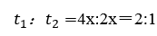，再根据甲从O运动到B和乙从B运动到O的距离相等，可知：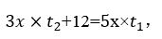解得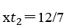。AB两地的距离为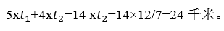因此本题选B。
【来源】 押题预测模考（4）第62题,2020省考押题预测模考第四季第62题,爆刷集训营模考4第66题,0314爆刷集训营第66题

第63题
【知识点】 排列组合方法技巧
【答案】 D
【解析】 本题为排列组合问题。
后卫前锋相邻，运用捆绑法，所有后卫相邻，共4名后卫，有A（4,4）种方法，所有前锋相邻，共4名前锋，有A（4,4）种方法，两个整体共有A（2,2）种方法，所有中锋不相邻，采用插空法，有A（3,2）种方法，则共有A（4,4）×A（4,4）×A（2,2）×A（3,2）=6912种站位方案。
因此本题选D。
【来源】 押题预测模考（4）第63题,2020省考押题预测模考第四季第63题,爆刷集训营模考5第69题,23省考冲刺模拟卷2第66题

第64题
【知识点】 三集合容斥
【答案】 A
【解析】 本题为容斥问题。去故宫的人数是没有去故宫人数的4倍，则去故宫人数占总人数的4/（4+1）=80%，去天坛人数占总人数的（1-36%）=64%，去颐和园的人数占总人数的1-80%×1/2=60%。设去两个、三个景点的人数占总人数的比重为b、c，则根据三集合容斥问题公式得：80%+64%+60%－b－2c＝1，整理b+2c=104%，即（b+c）+c=104%，问参观两个及以上景点的人数占总人数的比重（b+c）至少，则c取最大值，当b=0时，c取最大值，c=52%，则b+c=52%，因此本题选A。
【来源】 押题预测模考（4）第64题,2020省考押题预测模考第四季第64题

第65题
【知识点】 效率制约类
【答案】 A
【解析】 本题为工程问题。赋值乙的效率为1，则甲的效率为2，丙的效率为4，工程总量＝2×7＋（2＋1＋4）×4＝42。甲乙丙三个工程队同时开始同时结束，工作时间一样，即（2+1+4）×t＝42，解得t＝6。现工程平均分成两份，则每份的工作量＝42÷2=21，甲和丙共同完成，设丙和甲工作时间为x，则2×6＋4×x=21，解得x＝2.25天。因此本题选A。
【来源】 押题预测模考（4）第65题,2020省考押题预测模考第四季第65题,爆刷集训营模考6第68题,23国考冲刺模拟卷3第67题

第66题
【知识点】 基础费用
【答案】 C
【解析】 本题为费用问题。
设笔记本，手机，手表购买数量分别为a，b，c。根据题意：a+b+c=35…①；8000×80%×a+4000×70%×b+1750×80%×c＝98000，化简可得32a+14b+7c=490…②，秒杀，14b,7c,490都是7的倍数，所以a也为7的倍数，选项只有C项满足题意，
因此本题选C
【来源】 押题预测模考（4）第66题,2020省考押题预测模考第四季第66题,爆刷集训营模考5第62题

第67题
【知识点】 溶液混合
【答案】 C
【解析】 本题为溶液问题，
设从A瓶中倒出溶液为x，从B瓶中倒出溶液y。则16%x+25%y=21%(x+y)，解得x:y=4:5，因为混合后溶液900克，则x=400克，y=500克。则A溶液剩余900-400=500克，混合后盐溶液和A中剩余溶液混合浓度为=（21%×900+500×16%）/(900+500)=19.2%，因此本题选C，
秒杀：浓度为16%的盐溶液和浓度为21%的盐溶液混合后，浓度一定介于两者之间，
因此本题选C。
【来源】 押题预测模考（4）第67题,2020省考押题预测模考第四季第67题,爆刷集训营模考3第62题,23国考冲刺模拟卷4第67题

第68题
【知识点】 平面几何
【答案】 D
【解析】 本题为几何问题，
设出发时间为x，则小张走2x，小李走x，则小李距离A点为（10-x），因为小张、小李和A组成的三角形和△ABC相似,对应边成比例且相等，有两种对应方式，即小张和AB边对应或小张和AC边对应。2x/(10-x)=12/10或2x/(10-x)=10/12，解得x=15/4或50/17。
因此本题选D。
【来源】 押题预测模考（4）第68题,2020省考押题预测模考第四季第68题,爆刷集训营模考4第67题,0314爆刷集训营第67题,23国考冲刺模拟卷1第68题

第69题
【知识点】 不定方程(组)
【答案】 A
【解析】 本题为方程及不定式问题。设购买笔记本的价格为x，笔的价格为y，根据题意：2x+3y=31…①，y-x=2…②，联立方程解得：x=5,y=7。因为今年购买笔记本和笔所花费的钱一样多，所以今年花费的钱为5、7的公倍数，于是最少花费为35元（5和7的最小公倍数是35），此时购买笔记本数量也是最少的，为35÷5=7个。因此本题选A。
【来源】 押题预测模考（4）第69题,2020省考押题预测模考第四季第69题,爆刷集训营模考6第70题

第70题
【知识点】 其他趣味杂题
【答案】 A
【解析】 本题为趣味杂题。
可以想象，射击之前，攻守双方人数之比为9:6，射击时，进攻方的9个人同时开火，发出9发子弹，就是9次射击，而“进攻方需要每9次射击才能击毙防守方一名士兵”，即击毙1人，此时防守方还剩6-1=5人，与此同时防守方发出6发子弹，就是6次射击，而“每3次射击能击毙进攻方一名士兵”，所以击毙6÷3=2人，此时进攻方还剩9-2=7人，所以一轮射击之后，攻守双方人数之比为7:5，
因此本题选A。
【来源】 押题预测模考（4）第70题,2020省考押题预测模考第四季第70题,爆刷集训营模考3第70题

第71题
【知识点】 数量类
【答案】 A
【解析】 题干图形均为汉字，汉字笔画数没有明显规律，汉字均为包围结构，观察包围结构内部交点数量，分别为1、2、3、4、？，故问号处应选择交点数量为5的选项，A选项满足要求，B项为4个，C项为1个，D项为4个。
【来源】 综合模考第十三季第76题,押题预测模考（1）第71题,2020省考押题预测模考第四季第71题,爆刷集训营模考5第80题,23国考冲刺模拟卷3第76题,24国考冲刺模拟卷3第76题

第72题
【知识点】 数量类
【答案】 B
【解析】 题干图形均为小元素构成，小元素数量分别是3、4、5、6、？，故应选择小元素数量为7的选项，4个选项均满足要求，观察小元素颜色，分别是1白2黑、1黑3白、1白4黑、1黑5白，每个图形中都有一个单独的颜色，分别是白、黑循环，故问号处应为1白6黑，只有B项符合。
故正确答案为B。
【来源】 综合模考第十三季第77题,押题预测模考（1）第72题,2020省考押题预测模考第四季第72题,爆刷集训营模考5第72题,23国考冲刺模拟卷3第80题,24国考冲刺模拟卷3第80题

第73题
【知识点】 位置类
【答案】 C
【解析】 元素组成相同，优先考虑位置规律，每行黑块数量不同，每列黑块数量也不同，但上两行始终有两个黑块，下两行也始终有两个黑块。观察发现，上两行两个黑块每次顺时针平移一格，下两行两个黑块每次顺时针平移一格，故满足要求的只有C项。
故正确答案为C。
【来源】 综合模考第十三季第78题,押题预测模考（1）第73题,2020省考押题预测模考第四季第73题,爆刷集训营模考3第79题

第74题
【知识点】 重构类
【答案】 B
【解析】 A项两条黑线条的交点应与H面相交，而不是S面，排除；
B项可以折出，当选；
C项两条黑线条应该有一个交点，该选项没有相交，排除；
D项H与S的公共边应该是H的开口位置，排除。
故正确答案为B。
【来源】 综合模考第十三季第79题,押题预测模考（1）第74题,2020省考押题预测模考第四季第74题,爆刷集训营模考3第80题

第75题
【知识点】 样式类
【答案】 B
【解析】 本题属于样式类，主要考查开闭性。
第一组图形均为开放图形；
第二组图形均为封闭图形。
因此本题选B。

【来源】 综合模考第十三季第80题,押题预测模考（1）第75题,2020省考押题预测模考第四季第75题,爆刷集训营模考3第76题,事业单位D类模拟卷3第56题

第76题
【知识点】 数量类
【答案】 C
【解析】 题干图形均由内部和外部两部分构成，且内外部均为轴对称图形，对称轴为竖直的，排除B、D，内外部图形均相交，第一组图形中相交的线条数量分别为0、1、2，第二组图形中相交的线条数分别为1、2、？，故问号处内外两幅图的相交线条数应为3，排除A。
故正确答案为C。
【来源】 综合模考第十三季第81题,押题预测模考（1）第76题,2020省考押题预测模考第四季第76题,爆刷集训营模考2第76题

第77题
【知识点】 复合类（图形）
【答案】 D
【解析】 解析1
题干第奇数幅图均为直线图形，第偶数幅图均为曲线图形，问号处为第5幅图，应为直线图形，排除A，题干中图形有五角星、切圆等一笔画的标志性图形，优先考虑一笔画，题干图形均为一笔画图形，排除B、C。
故正确答案为D。
解析2
题干图形面数量分别为6、5、4、3、？，因此选择有2个面的选项。
因此本题选B。
【来源】 综合模考第十三季第82题,押题预测模考（1）第77题,2020省考押题预测模考第四季第77题

第78题
【知识点】 复合类（图形）
【答案】 D
【解析】 本题属于复合类，主要考查相交面。
题干图形中均由两个图形构成，有明显的相交面。
相交面都是轴对称图形；
相交部分的面积占其中一个图形面积的1/4。
因此本题选D。
【来源】 综合模考第十三季第83题,押题预测模考（1）第78题,2020省考押题预测模考第四季第78题,爆刷集训营模考2第74题

第79题
【知识点】 复合类（图形）
【答案】 A
【解析】 题干图形中线条相似，优先考虑样式规律，第一组图形中，前两幅图形去同存异后在经过顺时针旋转90°，得到第三幅图形。第二组图形使用此规律，前两幅图形经过去同存异后顺时针旋转90°得到A项。
故正确答案为A。
【来源】 综合模考第十三季第84题,押题预测模考（1）第79题,2020省考押题预测模考第四季第79题,爆刷集训营模考6第82题

第80题
【知识点】 位置类
【答案】 B
【解析】 本题属于位置类，主要考查对称轴与图形中线的重合关系。题干中②③⑤图中图形的对称轴与图形中原本的一条线重合，而①④⑥图形中的对称轴不与图形中原有的线重合，故本题选择B选项。
【来源】 模拟预测模考大赛·第四季第72题,模考周（五）第74题,2020省考押题预测模考第四季第80题

第81题
【知识点】 单定义
【答案】 B
【解析】 暗示效应是用含蓄、抽象诱导的间接方法对人们的心理和行为产生影响。
A项徐总是直接的表扬方式，并非间接方法，排除；
B项班主任通过看电影讨论的方式或讲针对性的故事对学生产生影响，属于间接方式进行诱导，符合定义，当选；
C项父母找小李谈话，并不知父母的谈话方式以及谈话内容是否与成绩相关，不明确是否属于间接方法，排除；
D项是明确的表示感谢，并非间接方式，排除。
故本题正确答案为B。
【来源】 综合模考第十三季第86题,押题预测模考（1）第81题,2020省考押题预测模考第四季第81题,爆刷集训营模考6第93题,23国考冲刺模拟卷5第95题,24国考冲刺模拟卷4第85题

第82题
【知识点】 多定义
【答案】 C
【解析】 消极心态是指自信心缺失造成的消极状态。
A项因肥胖使自信心缺失造成消极待人，符合定义；
B项因初入职场工作效率低而消极怠工，符合定义；
C项老王因身体原因并非自信心缺失，导致身体大不如前，不是心理原因造成的，不属于消极心态，不符合定义，当选；
D项自卑造成的紧张致使自身面试失利，是由于心理原因造成的，符合定义。
故本题正确答案为C。
【来源】 综合模考第十三季第87题,押题预测模考（1）第82题,2020省考押题预测模考第四季第82题,爆刷集训营模考4第98题,0314爆刷集训营第98题

第83题
【知识点】 单定义
【答案】 D
【解析】 定义的关键点在于将不易解决的问题化为更小、更易解决的问题，原来的问题已经化为其他问题。
A项将一元二次方程问题经过变化归结为一元一次方程，从而解决原问题，符合定义；
B项将多边形面积的计算经过变化归结为三角形面积的计算，从而解决原问题，符合定义；
C项将几何问题经过变化归结为代数问题进行解决，符合定义；
D项虽然用画图，但问题本身并未转化，仅仅是不同的呈现方式，不符合定义，当选。
故本题正确答案为D。
【来源】 综合模考第十三季第88题,押题预测模考（1）第83题,2020省考押题预测模考第四季第83题,爆刷集训营模考4第91题,0314爆刷集训营第91题

第84题
【知识点】 单定义
【答案】 C
【解析】 安泰效应指要学会依靠大家、依靠集体。
A、B、D表达的均是集体的重要性，只有C项是说峰回路转，与集体力量无关。
故本题正确答案为C。
【来源】 综合模考第十三季第89题,押题预测模考（1）第84题,2020省考押题预测模考第四季第84题,爆刷集训营模考6第99题

第85题
【知识点】 单定义
【答案】 B
【解析】 生态承载力指在生态系统提供服务的最大能力。
A项每平方海里的海域能够捕捞鱼类的质量指的是海域这个生态系统能够为人类提供的最大的生态服务能力（即鱼的质量），符合定义；
B项校车不属于生态系统，而是一个人工环境，不符合定义，当选；
C项限制废气排出的最大数量，即废气的最高极限，符合定义；
D项景区最多的容纳人数指景区这个生态系统的最大供容能力，符合定义。
故本题正确答案为B。
【来源】 综合模考第十三季第90题,押题预测模考（1）第85题,2020省考押题预测模考第四季第85题,爆刷集训营模考3第97题,23国考冲刺模拟卷1第91题

第86题
【知识点】 单定义
【答案】 A
【解析】 定义的关键点在于（1）一方认为医疗服务造成损害后果；（2）双方对于造成损害后果的责任认识不同。
A项丹丹认为整容医生对其造成损害，整容医生认为是丹丹自身过于挑剔，产生争执，符合定义，当选；
B项、D项中医疗服务还并未履行，没有造成实际损害后果，不符合定义，排除；
C项小芳在抢救过程中造成病人腿部残疾，双方产生争执，但小芳知道事实的责任人就是自己，不满足双方对于造成损害后果的责任认识不同，不符合定义，排除。
本题正确答案为A。
【来源】 综合模考第十三季第91题,押题预测模考（1）第86题,2020省考押题预测模考第四季第86题,23省考冲刺模拟卷3第95题

第87题
【知识点】 单定义
【答案】 A
【解析】 光的反射指的是光在两种物质分界面上改变传播方向又返回原来物质中的现象。
A项海市蜃楼是一种因光的折射和全反射而形成的自然现象，是地球上物体反射的光经大气折射而形成的虚像。不单单是由光的反射造成的，主要是通过大气折射，当选；
B项镜子中的像是由于光线的反射造成的，是光由空气射向空气和镜子两种介质的分界面上改变传播方向又回到空气的现象，符合定义，排除；
C项雪盲是由于雪地对于光的反射过于强烈，是光由空气射向空气和雪两种介质的分界面上改变传播方向又回到空气的现象，符合定义，排除；
D项后视镜能看后方车辆是光由空气射向空气和镜子两种介质的分界面上改变传播方向又回到空气的现象，符合定义，排除；
故本题正确答案为A。
【来源】 综合模考第十三季第92题,押题预测模考（1）第87题,2020省考押题预测模考第四季第87题,爆刷集训营模考3第92题,23国考冲刺模拟卷5第100题,24国考冲刺模拟卷4第90题

第88题
【知识点】 单定义
【答案】 A
【解析】 差异化战略指企业在顾客重视的方面在该行业具有独特性。
A项客户服务在行业独树一帜，符合定义，当选；
B项提高销量不代表在某些方面具有独特性，反而是通过降低质量造成的，排除；
C项服装厂的设计是抄袭韩国衣服款式，并非具有独特性，排除；
D项销量居于第一不代表其具有独特性，在北京的销量也不代表在行业内的销量是否是第一的位置，排除。
故本题正确答案为A。
【来源】 综合模考第十三季第93题,押题预测模考（1）第88题,2020省考押题预测模考第四季第88题,爆刷集训营模考3第95题

第89题
【知识点】 单定义
【答案】 A
【解析】 隐名股东指投资人用其他人的名义设立公司。
A项甲因为投资公司和本公司相似，为了规避法律，用自己母亲的名字注册公司，符合定义，当选；
B项乙就是用自己的名义设立的公司，不符合定义，排除；
C项丙的外甥向丙借钱注册公司，丙并非投资人，而是债权人，丙的外甥才是投资人，不符合定义，排除；
D项按投资股份分红，没有提到谁的名字设立的公司，不符合定义，排除。
故本题正确答案为A。
【来源】 综合模考第十三季第94题,押题预测模考（1）第89题,2020省考押题预测模考第四季第89题,爆刷集训营模考4第100题,0314爆刷集训营第100题

第90题
【知识点】 单定义
【答案】 C
【解析】 幻想定义关键词（1）以社会或者个人的理想和愿望为依据（2）幻想与当前的行动不直接相关；（3）幻想是对未实现事情的想象。
A项、D项并非以社会或者个人的理想和愿望为依据，而且指向的均是过去的事件，不符合定义，排除；
B项，张强是根据别人的意愿去构图设想，，非自己的，不符合定义，排除；
C项，李青的愿望就是做人民教师，他幻想自己在讲台上讲课属于对未实现事情的想象，与自己目前听课的行为不直接相关，符合定义，当选。
故本题正确答案为C。
【来源】 综合模考第十三季第95题,押题预测模考（1）第90题,2020省考押题预测模考第四季第90题,爆刷集训营模考6第95题

第91题
【知识点】 语义类
【答案】 A
【解析】 本题属于语义类，主要考查象征义关系。
荷花象征清白，百合象征纯洁，狗象征忠诚，红色象征热情，康乃馨是送给母亲的花，并非象征母亲，排除B项。
比较A、C、D，荷花和百合都属于植物类，归于同一类属，狗属于动物，红色属于颜色，A项类比更相近，当选。
因此本题选A。
【来源】 综合模考第十三季第96题,押题预测模考（1）第91题,2020省考押题预测模考第四季第91题,爆刷集训营模考2第81题,23国考冲刺模拟卷1第81题

第92题
【知识点】 映射类
【答案】 C
【解析】 本题属于映射类，主要考查对应关系。
北京的简称是京，烤鸭是北京的特色美食。
A项山西的简称是晋，秦是陕西的简称，山西老陈醋属于山西的特色调味料，排除；
B项迁西属于河北省，河北省的简称是冀，迁西板栗属于迁西的特色美食，冀并非迁西的简称，排除；
C项重庆的简称是渝，火锅是重庆的特色美食，保留；
D项湖南的简称是湘，臭豆腐是湖南的特色美食，保留；
比较C、D，北京和重庆均属于直辖市，湖南是省，C项类比更相近。
因此本题选C。
【来源】 综合模考第十三季第97题,押题预测模考（1）第92题,2020省考押题预测模考第四季第92题,爆刷集训营模考6第75题,23国考冲刺模拟卷3第90题,24国考冲刺模拟卷3第100题

第93题
【知识点】 映射类
【答案】 A
【解析】 本题属于映射类，主要考查对应关系和并列关系。
耳环和项链都属于首饰，二者是并列关系，首饰盒专门用来盛放首饰。
A项果皮和纸屑都属于垃圾，垃圾桶专门用来盛放垃圾，当选；
B项手指上可以涂指甲油，二者不是并列关系，手套是用来保护手指的，并非盛放，排除；
C项弹壳属于子弹的组成部分，子弹和手枪配套使用，排除；
D项油和水是并列关系都属于液体，水管里可以存少量的水，但不是专门用来装油的，排除。
因此本题选A。
【来源】 综合模考第十三季第98题,押题预测模考（1）第93题,2020省考押题预测模考第四季第93题,爆刷集训营模考6第73题

第94题
【知识点】 集合类
【答案】 C
【解析】 本题属于集合类，主要考查组成关系。
轮胎是汽车的组成部分。
A项岛屿是散布在海洋、江河或湖泊中的四面环水、高潮时露出水面、自然形成的陆地，和海洋并非组成关系，排除；
B项键盘是电脑的组成部分，顺序颠倒，排除；
C项房顶是别墅的组成部分，当选；
D项火车是交通工具的一种，二者是种属关系，排除。
因此本题选C。
【来源】 综合模考第十三季第99题,押题预测模考（1）第94题,2020省考押题预测模考第四季第94题,爆刷集训营模考5第89题,23省考冲刺模拟卷3第94题

第95题
【知识点】 语义类
【答案】 A
【解析】 本题属于语义类，主要考查近义关系和反义关系。
曲高和寡指的是曲调高深，能跟着唱的人少，旧指知音难得，现比喻言论或作品不通俗，能了解的人很少。阳春白雪指的是不通俗的文学艺术，二者是近义关系；下里巴人指的是通俗的文学艺术，和曲高和寡、阳春白雪是反义关系。
A项安不忘危和居安思危指的是虽处平安的环境里，也想到有出现危险的可能，二者是近义词，高枕无忧指的是丧失警惕，与前两者是反义关系，当选；
B项鳞次栉比指的是像鱼鳞和梳子齿那样有次序地排列着，多用来形容房屋或船只等排列得很密很整齐，错落有致指的是事物的布局参差不齐，但极有趣，使人看了觉得美好，二者并非近义，排除；
C项汗马功劳指战场上建立战功，劳苦功高指出了很多力，立下了很大的功劳，二者是近义关系，劳而无功指花费了力气、却没有收到成效，与前两词为反义关系，排除；
D项前两词指情况万分危急，二者是近义关系，稳如泰山指象泰山一样稳固，不可动摇，与前两词为反义关系，排除。
因此本题选A。
【来源】 综合模考第十三季第100题,押题预测模考（1）第95题,2020省考押题预测模考第四季第95题,爆刷集训营模考5第86题

第96题
【知识点】 语义类
【答案】 B
【解析】 本题属于语义类，主要考查反义关系。
败和胜是反义，生和死是反义，分别在成语的2、4位置。
A项，三和四，不是反义词，排除；
B项，头和尾、高和低是反义，分别在成语的2、4位置，当选；
C项，生和义不是反义、生死、存亡是连接着的，排除；
D项，冷和热是反义，在成语的1、3位置，新和旧是反义，在成语的2、4位置，排除。
因此本题选B。
【来源】 综合模考第十三季第101题,押题预测模考（1）第96题,2020省考押题预测模考第四季第96题,爆刷集训营模考3第90题,23省考冲刺模拟卷2第92题

第97题
【知识点】 集合类
【答案】 A
【解析】 本题属于集合类，主要考查并列关系和交叉关系。
油画和素描都是绘画的一种，二者是并列关系，有的插图是油画，有的插图是素描，第三词和前两词均是交叉关系。
A项，白炽灯和荧光灯都属于灯的一种，二者是并列关系，有的路灯是白炽灯，有的路灯是荧光灯，第三词和前两词均是交叉关系，当选；
B项，医生和警察是两个不同的职业，是并列关系，交警是警察的一种，并非交叉关系，排除；
C项，衣柜和桌子都属于家具，种属关系，排除；
D项，微波炉和电磁炉都属于家用电器，熔炉是金属冶炼炉，和前两个此不存在交叉关系，排除。
因此本题选A。
【来源】 综合模考第十三季第102题,押题预测模考（1）第97题,2020省考押题预测模考第四季第97题,爆刷集训营模考4第87题,0314爆刷集训营第87题

第98题
【知识点】 映射类
【答案】 D
【解析】 本题属于映射类，主要考查对应关系。
船舶是航海是必须用到的工具。
A项，核武器并非战斗的必要的工具，排除；
B项，白细胞是血液的组成部分，排除；
C项，消毒是手术的必要条件，顺序颠倒，排除；
D项，球杆是打高尔夫一定会用到的工具，当选。
因此本题选D。
【来源】 综合模考第十三季第103题,押题预测模考（1）第98题,2020省考押题预测模考第四季第98题,爆刷集训营模考3第87题

第99题
【知识点】 语法类
【答案】 D
【解析】 本题属于语法类，主要考查动宾关系。
农民种植庄稼，园丁修剪树木，D项对应正确。
A项化肥促进庄稼生长，而树木则是净化城市空气、美化城市环境，二者的作用不能类比；
B项水稻与庄稼是种属关系，盆景属于一种陈设品，与树木不构成种属关系；
C项灌溉庄稼构成动宾关系，树木生长构成主谓关系。
因此本题选D。
【来源】 综合模考第十三季第104题,押题预测模考（1）第99题,2020省考押题预测模考第四季第99题,爆刷集训营模考3第84题,23省考冲刺模拟卷3第93题

第100题
【知识点】 语法类
【答案】 D
【解析】 本题属于语法类，主要考查动宾关系。
查询资料，翻译文章，二者都构成动宾关系。
A项数据是一种资料，翻译和写作则是并列关系，排除；
B项翻译是一种转换的活动，而调查则需要“搜集”资料，排除；
C项真实是对资料的要求之一，通顺也是对翻译的要求之一，顺序颠倒，排除。
因此本题选D。
【来源】 综合模考第十三季第105题,押题预测模考（1）第100题,2020省考押题预测模考第四季第100题,爆刷集训营模考4第86题,0314爆刷集训营第86题,事业单位D类模拟卷2第62题

第101题
【知识点】 论证类
【答案】 C
【解析】 论点为：（1）健康人格的形成和发展→良好友谊质量
（2）良好友谊质量→良好社会适应。
A项，不好的友谊容易造成社会适应不良，在题干翻译（2）中属于否定前半部分推出否定后半部分，不能推出，排除；
B项，人际关系在从题干中并没有涉及，属于无关选项，排除；
C项，翻译可得：社会适应出现问题→没有良好的友谊质量→很难形成健康的人格，题干翻译的逆否等价推理能够推出，当选；
D项，翻译可得：良好友谊→健康人格且良好社会适应，不能推出，排除。
故本题正确答案为C。
【来源】 综合模考第十三季第106题,押题预测模考（1）第101题,2020省考押题预测模考第四季第101题

第102题
【知识点】 论证类
【答案】 A
【解析】 本题属于论证类，主要考查举例归纳论证。
研究者观点：动机的类型和水平不仅决定了个体是否进行活动，当水平低时还会降低反应的新颖性。
A项，通过青少年内在动机水平低却总是进行创新性活动 ，直接削弱论点，保留；
B项，说明的是创通过举青少年内在动机水平低却总是进行创新性活动的例子来削弱论据，属于举反例削弱，造力的提高和发展与什么有关，和题干的论点论据无关，排除；
C项，内在动机水平低的个体都用新颖方式反应，否定论据，保留；
D项，动机类型也影响创造性成绩的提高，补充论据加强论点，排除。
比较A、C选项，A选项直接削弱论点的力度大于C选项否定论据的削弱力度。
因此本题选A。
【来源】 综合模考第十三季第107题,押题预测模考（1）第102题,2020省考押题预测模考第四季第102题,爆刷集训营模考4第101题,0314爆刷集训营第101题

第103题
【知识点】 论证类
【答案】 A
【解析】 论点为：在文艺复兴时代，人类的自由意识已经开始萌动；论据为：文艺复兴三巨人开始使用自己的方言而非拉丁语进行文学创作，带动了大众文学，替各种语言注入大量文学作品。
A项，方言注入文学作品不是决定萌发自由意识的唯一因素，拆桥，切断论据和论点之间的必然联系，当选；
B项，文艺复兴初期并未将方言融入大众文学的创作之中，削弱论据，排除；
C项诠释论据中使用自己的方言和论点中自由意识之间的关联，加强论点，排除；
D项阐述了什么促进文艺复兴的发展，与题干论点无关，排除。
故本题正确答案为A。
【来源】 综合模考第十三季第108题,押题预测模考（1）第103题,2020省考押题预测模考第四季第103题,爆刷集训营模考3第104题,23国考冲刺模拟卷4第102题

第104题
【知识点】 论证类
【答案】 C
【解析】 本题属于论证类，主要考查演绎论证。
论点为：18东北的经济增速出现了质的飞跃。
论据为：18年上半年，东北地区生产总值增长4.7%，较今年一季度均加快0.3个百分点，继续保持回升态势。其中，辽宁、吉林、黑龙江三省增速分别为5.6%、2.5%和5.5%。
A项举例说明辽宁、黑龙江两地的经济水平呈现增长态势，加强论据，排除；
B项京津冀地区的生产总值高不代表东北三省的经济增速快，排除；
C项通过说明东北三省下半年的经济增速水平，指出仅仅依靠上半年的经济增速得出全年经济增速的不全面性，拆开论点和论据之间的联系，能够削弱，当选；
D项比较京津冀和东北三省的经济增速水平不能说明他们各自是否发生变化，不能削弱，排除。
因此本题选C。
【来源】 综合模考第十三季第109题,押题预测模考（1）第104题,2020省考押题预测模考第四季第104题,爆刷集训营模考5第106题

第105题
【知识点】 翻译推理
【答案】 A
【解析】 题干中要么赔偿医药费，要么加倍赔偿产品款，二者必尽其一，意思就是说必须选择其中一个赔偿。如果厂家不同意，那么厂家的意思是，“既不赔偿医药费又不加倍赔偿产品款”或者“既赔偿医药费又加倍赔偿产品款”。
故本题正确答案为A。
【来源】 综合模考第十三季第110题,押题预测模考（1）第105题,2020省考押题预测模考第四季第105题

第106题
【知识点】 分析推理
【答案】 B
【解析】 本题属于分析推理，主要考查确定信息优先。
根据条件（2）可知周五击剑，根据条件（3）可知周一不练射击、跑步，根据条件（5）可知周一不练游泳，故周一只能练习马术，根据条件（4）可知射击马术间隔一天，周三练习射击，根据条件（5）游泳在射击之后可知周四练习游泳，故跑步只能在周二练习。
因此本题选B。
【来源】 综合模考第十三季第111题,押题预测模考（1）第106题,2020省考押题预测模考第四季第106题,爆刷集训营模考6第105题,23省考冲刺模拟卷1第95题

第107题
【知识点】 真假推理
【答案】 A
【解析】 5句话中只有一句为假，甲和丙是矛盾关系，必有一句假话，那么假话就在甲和丙中，甲和戊分别是所有是和所有非，该反对关系至少有一句假话，故假话存在于甲和戊中。
故本题正确答案为A。
【来源】 综合模考第十三季第112题,押题预测模考（1）第107题,2020省考押题预测模考第四季第107题,爆刷集训营模考5第107题

第108题
【知识点】 论证类
【答案】 A
【解析】 论点为：长期吃外卖会影响身体健康；论据为：在外卖平台上，不少商家售卖的并不是现做的菜品，而是通过网络渠道购买的速食菜肴包，据统计76%的上班族长期吃外卖。
A项用大量防腐剂以及食品添加剂诠释了论据中的素食菜肴包作为外卖餐点和论点中的吃外卖会影响健康的内在原理，是由于在外卖产品中具有大量的食品添加剂和防腐剂，所以长期食用才会影响人们的健康，加强论点，保留；
B项大部分长期做饭吃的上班族患有肠胃炎说明的是不吃外卖影响身体健康，与论点无关，排除；
C项大部分吃外卖患有肠胃炎的例子加强论点，举例加强，保留；
D项不吃外卖身体健康，不能说明吃外卖身体就不健康，无关选项，排除；
比较A、C，A项属于作诠释加强，C项属于举例加强，A的加强力度大于C。
故本题正确答案为A。
【来源】 综合模考第十三季第113题,押题预测模考（1）第108题,2020省考押题预测模考第四季第108题,爆刷集训营模考5第109题,23国考冲刺模拟卷1第107题

第109题
【知识点】 归纳推理
【答案】 C
【解析】 A项题干最后一句说的是心理压力大的学员容易受到疾病的侵袭，但是没有提到精神疾病一词，属于无中生有，不能加强，排除；
B项研究中的200名发病者大多是学业欠佳志向远大的人，这些人的父辈大多是社会公认成功者，并不是社会公认成功者的儿女就一定是学业欠佳志向远大的人，不能加强，排除；
C项，相当于加强了志向远大和压力大之间的关系，可以加强，当选；
D项，没有受疾病侵袭的对象心理压力到底大还是小并不确定，不能加强。排除。
故本题正确答案为C。
【来源】 综合模考第十三季第114题,押题预测模考（1）第109题,2020省考押题预测模考第四季第109题,爆刷集训营模考6第102题

第110题
【知识点】 论证类
【答案】 C
【解析】 本题属于论证类，主要考查演绎推理。
从“网络商店方便、快捷、越来越多”推出结论“网络商店将来取代实体商店”。
A项指出网络商店的缺陷，容易使信息泄露，与其是否能取代实体商店无关，不能削弱；
B项有些专卖店只采取实体商店的销售方式，通过举例的方式进行削弱，保留；
C项说明了网络商店不可能替代实体商店，而且还要以实体商店为基础，直接指出网络商店不可能取代实体商店，能够削弱，削弱力度大于举例削弱，当选；
D项网络商店和快递公司在赔偿方面的责任问题，并非涉及能否取代，排除。
因此本题选C。
【来源】 综合模考第二季第108题,模考周（六）第103题,押题预测模考（4）第104题,2020省考押题预测模考第四季第110题,0524一起公考模考（模拟题）第104题,爆刷集训营模考2第109题,事业单位D类模拟卷2第71题,23国考冲刺模拟卷4第109题

第111题
【知识点】 基期量计算
【答案】 A
【解析】 本题为基期量计算问题。
根据表格最后一行数据可知2018年1-9月文化消费终端生产的收入为431.7亿元，同比下降3.1%，则根据公式，因此2017年前三季度，文化消费终端生产收入为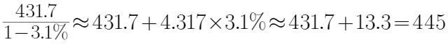亿元，与A选项最接近，
因此本题选A。
【来源】 押题预测模考（4）第111题,2020省考押题预测模考第四季第111题,爆刷集训营模考5第116题,23省考冲刺模拟卷2第120题,24国考冲刺模拟卷4第124题

第112题
【知识点】 基期平均数
【答案】 B
【解析】 本题为基期平均数计算问题。
根据上表数据可知，2018年1-9月文化相关领域收入为1005.6亿元，同比增长1.9%，从业人数为10万人，同比下降4.1%，人均创造收入=总收入÷从业人员数，代入数据，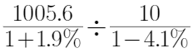≈（1005.6-10.05×1.9）÷（10+0.1×4.1）≈986÷10.4≈95万元/人，与B选项接近，
因此本题选B。
【来源】 押题预测模考（4）第112题,2020省考押题预测模考第四季第112题,爆刷集训营模考5第117题,23省考冲刺模拟卷2第119题,24国考冲刺模拟卷4第123题

第113题
【知识点】 两期平均数大小比较
【答案】 B
【解析】 本题为两期平均数大小比较问题。
人均创造收入=总收入÷从业人员数，所以只要总收入增速高于从业人员数增速，则人均收入同比上升，则比较表格中倒数第三列和倒数第一列数据可知，文化核心领域的每一产业都满足，共6类，
因此本题选B。
【来源】 押题预测模考（4）第113题,2020省考押题预测模考第四季第113题,爆刷集训营模考5第118题,23省考冲刺模拟卷2第118题,24国考冲刺模拟卷4第122题

第114题
【知识点】 现期比重
【答案】 B
【解析】 本题为比重计算问题。
根据表格数据可知文化相关领域收入1005.6亿元，同比增长1.9%，总收入为7457亿元，同比增长15.1%，则根据公式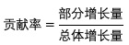，代入数据，（1.9%≈2%=1/50，15.1%≈15%≈1/6.7），与B选项接近，
因此本题选B。
【来源】 押题预测模考（4）第114题,2020省考押题预测模考第四季第114题,爆刷集训营模考5第119题,23省考冲刺模拟卷2第117题,24国考冲刺模拟卷4第121题

第115题
【知识点】 综合分析
【答案】 B
【解析】 本题为综合分析问题。
A选项，2018年1-9月总收入为7457亿元，则月均收入为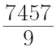，则保持这个月均收入，全年收入为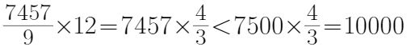亿，即不到1万亿，错误；
B选项，上表收入总计为7457亿元，等于文化核心领域收入（6451.4亿元）+文化相关领域收入（1005.6亿元），即前者分为后面两部分，正确；
C选项，文化消费终端生产属于文化相关领域，不属于文化核心领域，错误；
D选项，根据上表，文化核心领域收入为6451.4亿元，文化相关领域收入为1005.6亿元，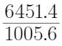，首位商6，即前者为后者的6倍多，不到7倍，错误。
因此本题选B。
【来源】 押题预测模考（4）第115题,2020省考押题预测模考第四季第115题,爆刷集训营模考5第120题,23省考冲刺模拟卷2第116题,24国考冲刺模拟卷4第125题

第116题
【知识点】 简单计算
【答案】 C
【解析】 本题为简单计算问题。
根据图形数据可知2010年参加基本医疗保险的人数为43265万人，参加基本养老保险的人数为25707万人，则二者相差43265－25707＝17558万人（或者直接看尾数为8，选C），因此本题选C。
【来源】 押题预测模考（4）第116题,2020省考押题预测模考第四季第116题,23省考冲刺模拟卷2第115题,24国考冲刺模拟卷4第119题

第117题
【知识点】 增长率大小比较
【答案】 D
【解析】 本题为增长率比较问题。
根据文字材料可知四类险种参保人数的增长量分别为基本医疗保险：4078，失业保险：941，工伤保险：1535，生育保险：1556，根据图形可知四类险种2010年的参保人数分别为43265、13376、16161、12336万人，根据公式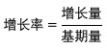可知四个选项对应的增长率分别为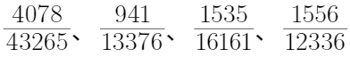。很明显首位分别商9、7、9、1，生育保险的商首位上1，但是它的增速超过10%，其他的均不到10%，因此增速最高的为生育保险，因此本题选D。
【来源】 押题预测模考（4）第117题,2020省考押题预测模考第四季第117题,23省考冲刺模拟卷2第114题,24国考冲刺模拟卷4第118题

第118题
【知识点】 基期比重
【答案】 B
【解析】 本题为基期比重计算问题。
根据文字材料可知“2011年全国参加生育保险人数为13892万人，比上年末增加1556万人。全年共有265万人次享受了生育保险待遇，比上年增加54万人次” 。则2010年，享受生育保险待遇的人数占参加生育保险人数的比重为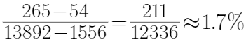（2010年参加生育保险人数也可以直接从上图中读取，为12336万人），因此本题选B。
【来源】 押题预测模考（4）第118题,2020省考押题预测模考第四季第118题,23省考冲刺模拟卷2第113题,24国考冲刺模拟卷4第117题

第119题
【知识点】 现期比重
【答案】 B
【解析】 本题为现期比重计算问题。
根据文字材料可知2011年参加养老、医疗、生育保险的人数分别为28391、47343、13892万人，显然47343＞28391+13892=42283，即医疗参保人数占比超过1/2且超过不多，排除A、D，28391大约是13892的两倍，则在图形中面积也应该大约是两倍的关系，排除C，因此本题选B。
【来源】 押题预测模考（4）第119题,2020省考押题预测模考第四季第119题,23省考冲刺模拟卷2第112题,24国考冲刺模拟卷4第116题

第120题
【知识点】 综合分析
【答案】 B
【解析】 本题为综合分析问题。
A选项，根据文字材料第一段可知参保人数最多的为医疗保险，增加人数4080万人也是最多的，正确；
B选项，根据文字材料第二段可知“2011年五项社会保险基金收入合计24043亿元，增长率为27.7%。基金支出合计18055亿元，增长率为21.8%。很明显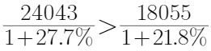即2010年收入大于支出，错误；
C选项，根据上图可知五项保险参保人数确实都是逐年递增，正确；
D选项，通过对图表的观察，医疗保险参保人数差距确实较其他险种大，即每年的增加量都是最大的，正确。
因此本题选B。
【来源】 押题预测模考（4）第120题,2020省考押题预测模考第四季第120题,23省考冲刺模拟卷2第111题,24国考冲刺模拟卷4第120题

第121题
【知识点】 两期比重差
【答案】 B
【解析】 本题为两期比重差计算问题。
根据文字材料可知国有控股企业实现利润额为2313亿元，增长15.1%，全国具有资质等级的总承包和专业承包建筑业企业实现利润7661亿元，增长9.7%，前者增速高于后者，即占比上升，排除C、D，则两年比重差值=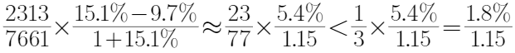，即结果小于1.8个百分点，因此本题选B。
【来源】 押题预测模考（4）第121题,2020省考押题预测模考第四季第121题,爆刷集训营模考6第111题,23省考冲刺模拟卷1第125题,24国考冲刺模拟卷3第129题

第122题
【知识点】 间隔增长率计算
【答案】 B
【解析】 本题为间隔增长率问题。
方法一：根据上图可知2017年建筑业增加值为55689亿元，2015年为46627亿元，则2017年比2015年的增长率为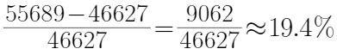因此本题选B。
方法二：根据上图可知2017年、2016年建筑业增加值增速分别为12%、6.6%，则=12%+6.6%+12%×6.6%≈18.6%+0.79%=19.39%，与B选项接近，因此本题选B。
【来源】 押题预测模考（4）第122题,2020省考押题预测模考第四季第122题,爆刷集训营模考6第112题,23省考冲刺模拟卷1第124题,24国考冲刺模拟卷3第128题

第123题
【知识点】 现期倍数
【答案】 D
【解析】 本题为倍数计算问题。
根据上图可知2013-2016年建筑业增加值增速最高的年份是2013年（9.8%），最低的年份是2015年（3.9%），则2015年增长量=现期值-基期值=46627-44880=1747亿元；2013年全社会建筑业增加值40896亿元，比上年增长9.8%”，根据公式代入数据可得，亿元；则后者是前者的3718÷1747≈2.1倍，因此本题选D。
【来源】 押题预测模考（4）第123题,2020省考押题预测模考第四季第123题,爆刷集训营模考6第113题,23省考冲刺模拟卷1第123题,24国考冲刺模拟卷3第127题

第124题
【知识点】 年均增长量
【答案】 C
【解析】 本题为年均增长量计算问题。
根据柱状图材料可知2013年和2017年建筑业增加值分别为40896和55689亿元，则年均增长量=（55689-40896）÷4=14793÷4≈3698亿元，因此本题选C。
【来源】 押题预测模考（4）第124题,2020省考押题预测模考第四季第124题,爆刷集训营模考6第114题,23省考冲刺模拟卷1第122题,24国考冲刺模拟卷3第126题

第125题
【知识点】 综合分析
【答案】 D
【解析】 本题为综合分析问题。
A选项，根据文字材料可知2017年全国具有资质等级的总承包和专业承包建筑业企业实现利润增长9.7%，其中国有控股企业增长15.1%，根据混合增速的知识点可知，国有控股企业之外的企业增速应该小于9.7%，并非高于，错误；
B选项，根据柱状图可知2015年建筑业增加值增长量=46627-44880＜2000，2014年建筑业增加值增长量=44880-40896≈4000，明显后者较高，错误；
C选项，根据上图，明显可见增速有下降，不为逐年递增，错误；
D选项，根据文字材料可知“2017年全社会建筑业增加值55689亿元，比上年增长12%” 。则保持12%的增速不变，可知2018年全社会建筑业增加值为55689×（1+12%）=55689×1.12≈55689×1.11=55689×10/9=556890÷9，首位商6，即超过6万亿元，正确。
因此本题选D。
【来源】 押题预测模考（4）第125题,2020省考押题预测模考第四季第125题,爆刷集训营模考6第115题,23省考冲刺模拟卷1第121题,24国考冲刺模拟卷3第130题

第126题
【知识点】 增长率计算
【答案】 B
【解析】 本题为增长率计算问题。
根据文字材料第一段最后一句话可知，2011年年度全社会固定资产投资为311022亿元，2002年为43500亿元，题干求“增长…倍”即为求增长率，根据公式，即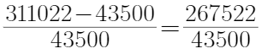，首位商6，因此本题选B。
【来源】 押题预测模考（4）第126题,2020省考押题预测模考第四季第126题,爆刷集训营模考6第116题,23省考冲刺模拟卷2第110题,24国考冲刺模拟卷4第114题

第127题
【知识点】 简单计算
【答案】 D
【解析】 本题为简单计算问题。
方法一：根据材料第二段可知2011年西部地区完成投资占全国投资的比重为23.1%，比2002年提高3.5个百分点。则西部地区2002年比重为23.1%-3.5%=19.6%； 2011年东北地区投资占全国投资的比重为10.5%，比2002年提高2.5个百分点。则2002年东北地区比重为10.5%-2.5%=8%；2002年中部地区投资占全国投资的比重为17.1%；2002年东部地区投资占全国投资的比重为51.9%。可见东部地区比重最高。
方法二：简单估算，东部2011年回落之后比重值仍然大于2011年增长后的三个地区的比重，说明东部在2002年比重最高。因此本题选D。
【来源】 押题预测模考（4）第127题,2020省考押题预测模考第四季第127题,爆刷集训营模考6第117题,23省考冲刺模拟卷2第109题,24国考冲刺模拟卷4第113题

第128题
【知识点】 增长量计算
【答案】 A
【解析】 本题为增长量计算问题。
根据文字材料最后一段最后一句可知“2011年房地产开发投资61740亿元，同比增速27.9%”。则根据公式，所以2011年，房地产开发投资的增长量为亿元，与A选项最为接近，因此本题选A。
【来源】 押题预测模考（4）第128题,2020省考押题预测模考第四季第128题,爆刷集训营模考6第118题,23省考冲刺模拟卷2第108题,24国考冲刺模拟卷4第112题

第129题
【知识点】 基期量计算
【答案】 A
【解析】 本题为基期量计算问题。
根据文字材料最后一句话可知“2011年房地产开发投资61740亿元，同比增速27.9%，占全社会固定资产投资的19.9%，比2010年提高2.5个百分点” 。则2010年的全社会固定资产投资应该是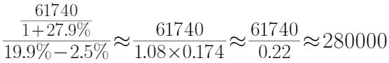.与A选项最为接近，因此本题选A。
【来源】 押题预测模考（4）第129题,2020省考押题预测模考第四季第129题,爆刷集训营模考6第119题,23省考冲刺模拟卷2第107题,24国考冲刺模拟卷4第111题

第130题
【知识点】 综合分析
【答案】 D
【解析】 本题为综合分析问题。
A选项，根据第一段可知2003-2011年，我国累计完成全社会固定资产投资1448711亿元，年均增长25.6%。年度全社会固定资产投资由2002年的43500亿元增长到2011年的311022亿元。则2002-2010年累计投资额应是1448711-311022+43500=1181189≠1137689亿元，错误；
B选项，根据材料第二段，直接读数可知西部地区、东北地区、中部地区和东部地区的年均增速分别为27.5%、30.4%、29.8%、22.8%，可见投资年均增长最快的是东北地区，不是西部地区，错误；
C选项，全文未提及农业投资的相关数据，所以农业投资增长率无法得知；
D选项，根据文字材料最后一段可知“2011年第二产业投资占全部投资的比重为42.6%。…2011年第三产业投资所占比重达54.6%.”则第一产业投资比重=1-43.6%-54.6%=1.8%，可见确实其所占比重最小，正确，
因此本题选D。
【来源】 押题预测模考（4）第130题,2020省考押题预测模考第四季第130题,爆刷集训营模考6第120题,23省考冲刺模拟卷2第106题,24国考冲刺模拟卷4第115题

